TRƯỜNG ĐẠI HỌC KINH TẾ

**KHOA THỐNG KÊ – TIN HỌC**

––––––––––––––––––––––––



**TÀI LIỆU THIẾT KẾ HỆ THỐNG**

**HỆ THỐNG QUẢN LÝ NHẬP HÀNG VÀ BÁN HÀNG CỦA CỬA HÀNG ĐIỆN DÂN DỤNG NHÂN THUẦN**

Lớp : 49K14.2

Nhóm : 49K142.08

Thành viên : Trương Thị Lan (Nhóm trưởng)

Bùi Thị Thảo Ly

Trần Thị Thanh Tâm

Nguyễn Thị Phương Thảo

**Đà Nẵng,** **12/2025**

**MỤC LỤC**

CHƯƠNG 1. GIỚI THIỆU 1

1. Mục đích 1

2. Phạm vi 1

2.1. Phạm vi tổ chức 1

2.2. Phạm vi người dùng 1

2.3. Phạm vi chức năng 1

2.4. Phạm vi tích hợp 1

2.5. Ngoài phạm vi 2

CHƯƠNG 2. THIẾT KẾ KIẾN TRÚC HỆ THỐNG 2

1. Kiến trúc hệ thống 2

1.1. Tầng 1 - Mobile Client 2

1.2. Tầng 2 – Database 3

2. Ràng buộc thiết kế 3

2.1. Ràng buộc chung 3

2.2. Ràng buộc phần cứng 3

2.3. Ràng buộc phần mềm 3

CHƯƠNG 3. THIẾT KẾ SƠ ĐỒ LỚP 3

1. Sơ đồ lớp 3

CHƯƠNG 4. THIẾT KẾ CƠ SỞ DỮ LIỆU 4

1. Thiết kế logic cơ sở dữ liệu 4

1.1. Chuyển sơ đồ thành các bảng 4

1.2. Chuẩn hóa các bảng 5

1.3. Sơ đồ quan hệ 6

2. Thiết kế vật lý cơ sở dữ liệu 6

3. Ước lượng dung lượng lưu trữ 8

CHƯƠNG 5. THIẾT KẾ VÀ ĐẶC TẢ GIAO DIỆN 13

1. Sơ đồ luồng màn hình 13

2. Đặc tả giao diện 14

2.1. Màn hình Đăng nhập 14

2.2. Màn hình Quên mật khẩu 15

2.3. Màn hình Nhập mã xác minh 16

2.4. Màn hình Tạo mật khẩu mới 17

2.5. Màn hình thông báo Đặt mật khẩu mới thành công 19

2.6. Màn hình Trang chủ 20

2.7. Màn hình quản lý hàng hoá 22

2.8. Màn hình thêm hàng hoá mới 24

2.9. Màn hình xem chi tiết hàng hoá 26

2.10. Màn hình chỉnh sửa thông tin hàng hoá 28

2.11. Màn hình xoá hàng hoá 29

2.12. Màn hình quản lý nhà cung cấp 31

2.13. Màn hình thêm nhà cung cấp mới 33

2.14. Màn hình xem chi tiết nhà cung cấp 35

2.15. Màn hình chỉnh sửa thông tin nhà cung cấp 36

2.16. Màn hình xoá nhà cung cấp 38

2.17. Màn hình quản lý khách hàng 39

2.18. Màn hình thêm khách hàng mới 41

2.19. Màn hình xem chi tiết khách hàng 43

2.20. Màn hình chỉnh sửa thông tin khách hàng 44

2.21. Màn hình xoá khách hàng 45

2.22. Màn hình quản lý bán hàng 47

2.23. Màn hình tạo hóa đơn bán 1 49

2.24. Màn hình tạo hóa đơn bán 2 51

2.25. Màn hình bổ sung thêm hàng hóa vào hóa đơn bán 53

2.26. Màn hình thông báo tạo hóa đơn bán thành công 55

2.27. Màn hình thông báo cập nhật công nợ khách hàng và tồn kho thành công 56

2.28. Màn hình xem chi tiết hóa đơn bán 57

2.29. Màn hình Xóa hóa đơn bán 58

2.30. Màn hình thông báo xóa hóa đơn bán thành công 60

2.31. Màn hình xác nhận cập nhật tồn kho 61

2.32. Màn hình thông báo cập nhật tồn kho thành công 62

2.33. Màn hình xác nhận cập nhật công nợ khách hàng 63

2.34. Màn hình thông báo cập nhật công nợ khách hàng thành công 64

2.35. Màn hình Quản lý Bán hàng 65

2.36. Màn hình bộ lọc tìm kiếm hóa đơn bán: 66

2.37. Màn hình quản lý nhập hàng 68

2.38. Màn hình tạo hoá đơn nhập hàng 70

2.39. Màn hình tìm kiếm hoá đơn nhập hàng bằng bộ lọc 72

2.40. Màn hình chi tiết hoá đơn nhập 74

2.41. Màn hình xác nhận xoá hoá đơn nhập 75

2.42. Màn hình thông báo xoá hoá đơn nhập thành công 76

2.43. Màn hình xác nhận cập nhật tồn kho 77

2.44. Màn hình thông báo cập nhật tồn kho thành công 78

2.45. Màn hình xác nhận cập nhật công nợ nhà cung cấp 79

2.46. Màn hình thông báo cập nhật công nợ nhà cung cấp thành công 80

2.47. Màn hình kết quả tìm kiếm hoá đơn nhập 81

2.48. Màn hình thông báo cập nhật tồn kho thành công 83

2.49. Màn hình thông báo cập nhật công nợ nhà cung cấp thành công 84

2.50. Màn hình thông báo cập nhật giá thành công 85

2.51. Màn hình hiển thị danh sách tất cả hoá đơn nhập 86

2.52. Màn hình Quản lý Công nợ nhà cung cấp 87

2.53. Màn hình tìm kiếm công nợ nhà cung cấp 89

2.54. Màn hình chi tiết công nợ nhà cung cấp 90

2.55. Màn hình thanh toán nợ nhà cung cấp 92

2.56. Màn hình kết quả tìm kiếm công nợ nhà cung cấp 94

2.57. Màn hình thông báo lưu thông tin thanh toán thành công 95

2.58. Màn hình Quản lý công nợ khách hàng 97

2.59. Màn hình Thanh toán nợ khách hàng 99

2.60. Màn hình thông báo lưu thông tin thanh toán nợ khách hàng 101

2.61. Màn hình xem chi tiết công nợ khách hàng 102

2.62. Màn hình tìm kiếm công nợ theo bộ lọc 103

2.63. Màn hình xem báo cáo 105

2.64. Màn hình báo cáo doanh thu theo ngày 107

2.65. Màn hình báo cáo doanh thu theo tháng 109

2.66. Màn hình báo cáo doanh thu theo khoảng thời gian 113

2.67. Màn hình xem báo cáo tồn kho theo ngày 117

2.68. Màn hình báo cáo tồn kho theo khoảng thời gian 119

2.69. Màn hình báo cáo công nợ khách hàng theo ngày 121

2.70. Màn hình báo cáo công nợ khách hàng theo khoảng thời gian 123

2.71. Màn hình báo cáo công nợ nhà cung cấp theo ngày 125

2.72. Màn hình báo cáo công nợ nhà cung cấp theo khoảng thời gian 127

CHƯƠNG 6. TÀI LIỆU ĐÍNH KÈM 128

# GIỚI THIỆU

1. **Mục đích**

* Cung cấp cái nhìn tổng quan về thiết kế kỹ thuật của hệ thống quản lý nhập hàng và bán hàng cho cửa hàng điện dân dụng Nhân Thuần.
* Chuyển đổi các yêu cầu nghiệp vụ và chức năng đã được xác định trong tài liệu SRS sang mô hình thiết kế kỹ thuật.
* Hệ thống được xây dựng dưới dạng là một ứng dụng mobile đơn giản, phù hợp với mô hình bán sỉ lưu động và phục vụ cho 1 đối tượng duy nhất là chủ cửa hàng điện dân dụng Nhân Thuần.

1. **Phạm vi**
   1. **Phạm vi tổ chức**

* Giải pháp áp dụng cho Cửa hàng điện dân dụng Nguyễn Công Nhân, Đà Nẵng.
* Phạm vi áp dụng: Toàn bộ hoạt động bán hàng lưu động, nhập hàng, bán hàng, quản lý công nợ và tồn kho của cửa hàng.
  1. **Phạm vi người dùng**
* Hệ thống chỉ dành cho 1 đối tượng duy nhất là chủ cửa hàng Nguyễn Công Nhân
  1. **Phạm vi chức năng**

Hệ thống bao gồm các chức năng chính:

* Đăng nhập hệ thống
* Quản lý hàng hóa
* Quản lý nhập hàng
* Quản lý bán hàng
* Quản lý công nợ khách hàng
* Quản lý công nợ nhà cung cấp
* Xem báo cáo doanh thu, tồn kho và công nợ
  1. **Phạm vi tích hợp**
* Hệ thống không tích hợp với các phần mềm quản lý bên thứ ba như: KiotViet, Misa,…
* Trong tương lai, hệ thống có thể mở rộng để tích hợp với Zalo API để gửi thông báo hóa đơn cho khách hàng.
  1. **Ngoài phạm vi**
* Không hỗ trợ in mã QR hoặc mã vạch cho hàng hóa
* Không hỗ trợ nhiều người dùng và phân quyền
* Không tích hợp thanh toán online

# THIẾT KẾ KIẾN TRÚC HỆ THỐNG

1. **Kiến trúc hệ thống**

* Hệ thống được thiết kế theo kiến trúc 2 tầng (Two- Tier Architecture)
* Lý do lựa chọn kiến trúc 2 tầng:
* Hệ thống chỉ có 01 người dùng, không cần kiến trúc phức tạp
* Dữ liệu và nghiệp vụ đơn giản, khối lượng nhỏ
* Phù hợp với mô hình bán hàng lưu động, cần hoạt động offline
* Dễ phát triển, dễ triển khai, chi phí thấp

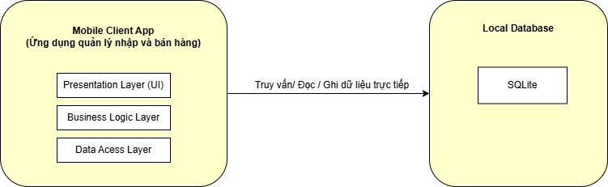

* 1. **Tầng 1 - Mobile Client**
* Tầng giao diện và xử lý nghiệp vụ chính của hệ thống, có nhiệm vụ:
* Hiển thị giao diện người dùng
* Tiếp nhận và xử lý dữ liệu từ người dùng
* Kiểm tra hợp lệ dữ liệu (validation)
* Thực hiện các chức năng: quản lý hàng hóa, nhập hàng, bán hàng, công nợ, báo cáo
* Ứng dụng được cài đặt trực tiếp trên điện thoại của chủ cửa hàng.
  1. **Tầng 2 – Database**
* Hệ thống sử dụng SQLite – cơ sở dữ liệu cục bộ lưu trữ trực tiếp trên điện thoại.
* Tầng này có nhiệm vụ:
* Lưu trữ toàn bộ dữ liệu: hàng hóa, khách hàng, nhà cung cấp, hóa đơn, công nợ, tồn kho
* Cung cấp dữ liệu cho tầng Mobile Client xử lý
* Không yêu cầu máy chủ trung gian, không phụ thuộc Internet

1. **Ràng buộc thiết kế**
   1. **Ràng buộc chung**

* Hệ thống đơn giản, chỉ phục vụ 1 người dùng
* Không yêu cầu phân quyền hay bảo mật phức tạp
  1. **Ràng buộc phần cứng**
* Chạy trên điện thoại Android/iOS
* Bộ nhớ thiết bị có giới hạn dữ liệu phải được tối ưu
  1. **Ràng buộc phần mềm**
* Sử dụng SQLite làm cơ sở dữ liệu
* Không yêu cầu kết nối Internet liên tục
* Phù hợp với môi trường mobile

# THIẾT KẾ SƠ ĐỒ LỚP

1. **Sơ đồ lớp**

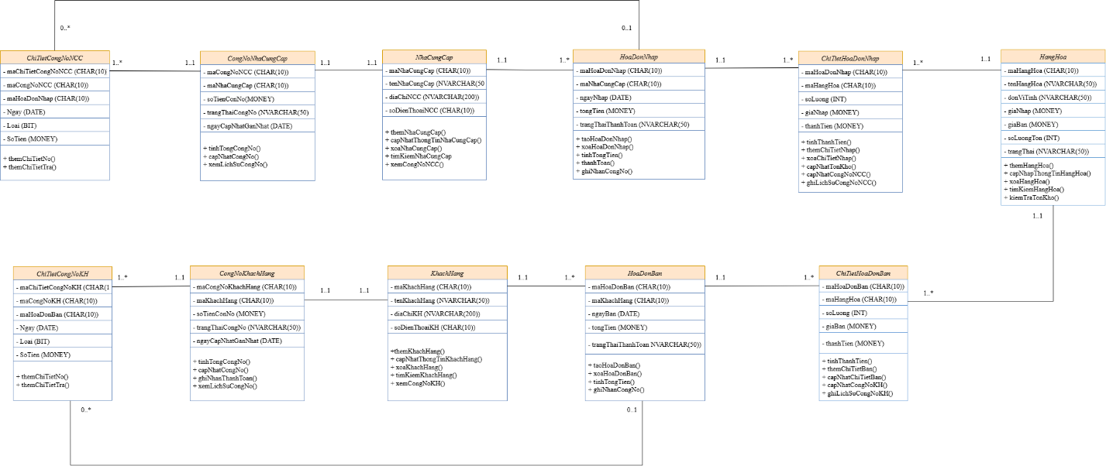

# THIẾT KẾ CƠ SỞ DỮ LIỆU

## Thiết kế logic cơ sở dữ liệu

### Chuyển sơ đồ thành các bảng

* NhaCungCap (**maNhaCungCap**, tenNhaCungCap, diaChiNCC, soDienThoaiNCC)
* CongNoNhaCungCap **(maCongNoNCC**,*maNhaCungCap (FK)*, soTienConNo, trangThaiCongNo, ngayCapNhatGanNhat)  
  ChiTietCongNoNCC (**maChiTietCongNoNCC**, *maCongNoNCC (FK),* *maHoaDonNhap(FK),* Ngay, Loai, SoTien)
* HoaDonNhap (**maHoaDonNhap**, *maNhaCungCap (FK)*, ngayNhap, tongTien, trangThaiThanhToan)
* ChiTietHoaDonNhap **(maHoaDonNhap**,*maHangHoa (FK)*, soLuong, giaNhap, thanhTien)
* HangHoa **(maHangHoa**, tenHangHoa, donViTinh, giaNhap, giaBan, soLuongTon, trangThai)
* KhachHang (**maKhachHang**,tenKhachHang, diaChiKH, soDienThoaiKH)  
  CongNoKhachHang **(maCongNoKhachHang**, *maKhachHang (FK)*, soTienConNo, trangThaiCongNo, ngayCapNhatGanNhat)
* ChiTietCongNoKH (**maChiTietCongNoKH,** *maCongNoKH(FK), maHoaDonBan(FK)*, Ngay, Loai, SoTien)
* HoaDonBan (**maHoaDonBan**, *maKhachHang (FK)*, ngayBan, tongTien, trangThaiThanhToan)
* ChiTietHoaDonBan **(maHoaDonBan**, *maHangHoa (FK)*, soLuong, giaBan, thanhTien)

### Chuẩn hóa các bảng

* NhaCungCap (**maNhaCungCap**, tenNhaCungCap, diaChiNCC, soDienThoaiNCC)
* CongNoNhaCungCap (**maCongNoNCC**,*maNhaCungCap (FK)*, soTienConNo, trangThaiCongNo, ngayCapNhatGanNhat)
* ChiTietCongNoNCC **(maChiTietCongNoNCC**, *maCongNoNCC (FK), maHoaDonNhap (FK),* Ngay, Loai, SoTien)
* HoaDonNhap (**maHoaDonNhap**, *maNhaCungCap (FK)*, ngayNhap, tongTien, trangThaiThanhToan)
* ChiTietHoaDonNhap (**maHoaDonNhap**, *maHangHoa (FK)*, soLuong, giaNhap, thanhTien)
* HangHoa (**maHangHoa**, tenHangHoa, donViTinh, giaNhap, giaBan, soLuongTon, trangThai)
* KhachHang (**maKhachHang**, tenKhachHang, diaChiKH, soDienThoaiKH)
* CongNoKhachHang (**maCongNoKhachHang**, *maKhachHang (FK)*, soTienConNo, trangThaiCongNo, ngayCapNhatGanNhat)
* ChiTietCongNoKH (**maChiTietCongNoKhachHang**, *maCongNoKH (FK), maHoaDonBan (FK)*, Ngay, Loai, SoTien)
* HoaDonBan (**maHoaDonBan**, **maKhachHang**, ngayBan, tongTien, trangThaiThanhToan)
* ChiTietHoaDonBan (**maHoaDonBan**, *maHangHoa (FK)*, soLuong, giaBan, thanhTien)

### Sơ đồ quan hệ

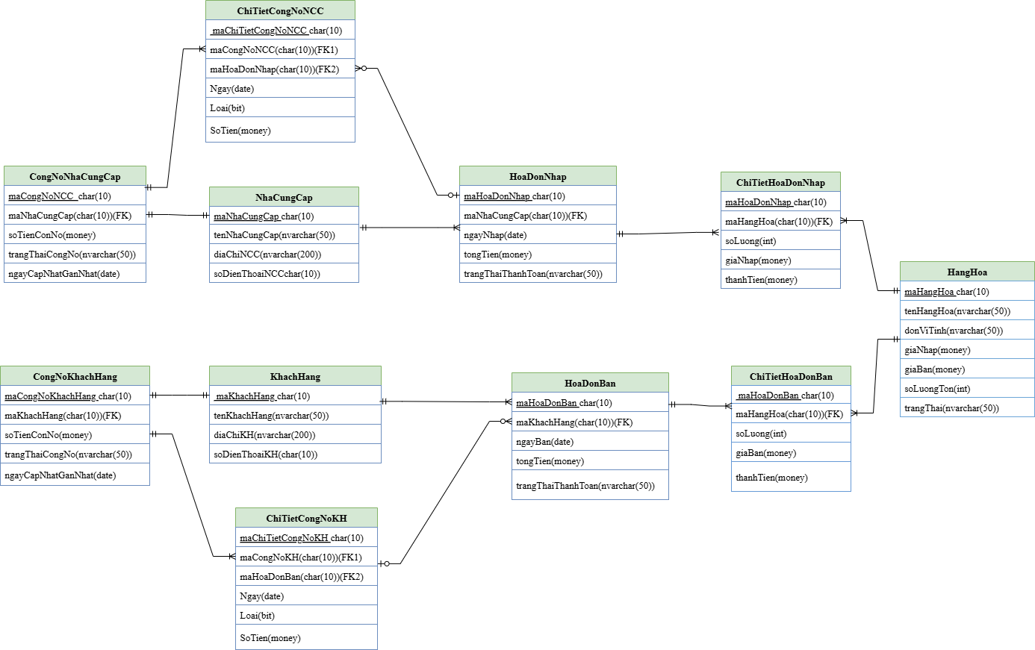

## Thiết kế vật lý cơ sở dữ liệu

|  |  |  |  |  |
| --- | --- | --- | --- | --- |
| **STT** | **Tên cột** | **Kiểu dữ liệu** | **Ràng buộc** | **Ghi chú** |
| **NhaCungCap** | | | | |
| 1 | maNhaCungCap | Char(10) | PK |  |
| 2 | tenNhaCungCap | Nvarchar(50) | NOT NULL |  |
| 3 | diachiNCC | Nvarchar(200) | NULL |  |
| 4 | soDienThoaiNCC | Char(10) | CHECK(LEN(soDienThoaiNCC)=10 AND soDienThoaiNCC NOT LIKE '%[^0-9]%') |  |
| **CongNoNhaCungCap** | | | | |
| 1 | maCongNoNCC | Char(10) | PK |  |
| 2 | maNhaCungCap | Char(10) | FK |  |
| 3 | soTienConNo | Money | CHECK (soTienConNo >=0) |  |
| 4 | trangThaiCongNo | Nvarchar(50) | NOT NULL |  |
| 5 | ngayCapNhatGanNhat | Date | NOT NULL |  |
| **ChiTietCongNoNCC** | | | | |
| 1 | maChiTietCongNoNCC | Char(10) | PK |  |
| 2 | maCongNoNCC | Char(10) | FK |  |
| 3 | maHoaDonNhap | Char(10) | FK |  |
| 4 | Ngay | Date | NOT NULL |  |
| 5 | Loai | Bit | CHECK (Loai IN (0,1)) |  |
| 6 | SoTien | Money | CHECK (soTien >=0) |  |
| **HoaDonNhap** | | | | |
| 1 | maHoaDonNhap | Char(10) | PK |  |
| 2 | maNhaCungCap | Char(10) | FK |  |
| 3 | ngayNhap | Date | CHECK (ngayNhap <= GETDATE()) |  |
| 4 | tongTien | Money | CHECK(tongTien>=0) |  |
| 5 | trangThaiThanhToan | Nvarchar(50) | NOT NULL |  |
| **ChiTietHoaDonNhap** | | | | |
| 1 | maHoaDonNhap | Char(10) | PK |  |
| 2 | maHangHoa | Char(10) | FK |  |
| 3 | soLuong | Int | CHECK(soLuong>=1) |  |
| 4 | giaNhap | Money | CHECK(giaNhap>=0) |  |
| 5 | thanhTien | Money | CHECK(thanhTien>=0) |  |
| **HangHoa** | | | | |
| 1 | maHangHoa | Char(10) | PK |  |
| 2 | tenHangHoa | Nvarchar(50) | NOT NULL |  |
| 3 | donViTinh | Nvarchar(50) | NOT NULL |  |
| 4 | giaNhap | Money | CHECK (giaNhap >=0) |  |
| 5 | giaBan | Money | CHECK (giaBan >=0) |  |
| 6 | soLuongTon | Int | NOT NULL, CHECK (soLuongTon >=0) |  |
| 7 | trangThai | Nvarchar(50) | NOT NULL |  |
| **KhachHang** | | | | |
| 1 | maKhachHang | Char(10) | PK |  |
| 2 | tenKhachHang | Nvarchar(50) | NOT NULL |  |
| 3 | diachiKH | Nvarchar(200) | NULL |  |
| 4 | soDienThoaiKH | Char(10) | CHECK (LEN(soDienThoaiKH)=10 AND soDienThoaiKH NOT LIKE '%[^0-9]%') |  |
| **CongNoKhachHang** | | | | |
| 1 | maCongNoKhachHang | Char(10) | PK |  |
| 2 | maKhachHang | Char(10) | FK |  |
| 3 | soTienConNo | Money | CHECK (soTienConNo>=0) |  |
| 4 | trangThaiCongNo | Nvarchar(50) | NOT NULL |  |
| 5 | ngayCapNhatGanNhat | Date | NOT NULL |  |
| **ChiTietCongNoKH** | | | | |
| 1 | maChiTietCongNoKH | Char(10) | PK |  |
| 2 | maCongNoKH | Char(10) | FK |  |
| 3 | maHoaDonBan | Char(10) | FK, NULL |  |
| 4 | Ngay | Date | NOT NULL |  |
| 5 | Loai | Bit | CHECK (Loai IN (0,1)) |  |
| 6 | SoTien | Money | CHECK(SoTien >=0) |  |
| **HoaDonBan** | | | | |
| 1 | maHoaDonBan | Char(10) | PK |  |
| 2 | maKhachHang | Char(10) | FK |  |
| 3 | ngayBan | Date | CHECK (ngayBan <= GETDATE()) |  |
| 4 | tongTien | Money | CHECK (tongTien>=0) |  |
| 5 | trangThaiThanhToan | Nvarchar(50) | NOT NULL |  |
| **ChiTietHoaDonBan** | | | | |
| 1 | maHoaDonBan | Char(10) | PK |  |
| 2 | maHangHoa | Char(10) | FK |  |
| 3 | soLuong | Int | CHECK (soLuong>=1) |  |
| 4 | giaBan | Money | CHECK (giaBan >=0) |  |
| 5 | thanhTien | Money | CHECK (thanhTien >=0) |  |

## Ước lượng dung lượng lưu trữ

|  |  |  |
| --- | --- | --- |
| **Bảng Nhà cung cấp** | **Tên cột** | **Dung lượng (byte)** |
| maNhaCungCap | 10 |
| tenNhaCungCap | 100 |
| diachiNCC | 400 |
| soDienThoaiNCC | 10 |
| Tổng | 520 |
| Overhead | 30% |
| Tổng dung lượng lưu trữ cho 1 bản ghi | 676 |
| Số lượng bản ghi khởi tạo ban đầu | 1000 |
| Tổng dung lượng lưu trữ ban đầu | 676000 |
| Ước lượng dữ liệu gia tăng/tháng | 100 |
| **Dung lượng lưu trữ sau 1 năm** | **1487200** |
| **Bảng Công nợ nhà cung cấp** | **Tên cột** | **Dung lượng (byte)** |
| maCongNoNCC | 10 |
| maNhaCungCap | 10 |
| soTienConNo | 8 |
| trangThaiCongNo | 100 |
| ngayCapNhatGanNhat | 3 |
| Tổng | 131 |
| Overhead | 30% |
| Tổng dung lượng lưu trữ cho 1 bản ghi | 170.3 |
| Số lượng bản ghi khởi tạo ban đầu | 1000 |
| Tổng dung lượng lưu trữ ban đầu | 170300 |
| Ước lượng dữ liệu gia tăng/tháng | 100 |
| **Dung lượng lưu trữ sau 1 năm** | **374660** |
| **Bảng Chi tiết công nợ nhà cung cấp** | **Tên cột** | **Dung lượng (byte)** |
| maChiTietCongNoNCC | 10 |
| maCongNoNCC | 10 |
| maHoaDonNhap | 10 |
| Ngay | 3 |
| Loai | 1 |
| SoTien | 8 |
| Tổng | 42 |
| Overhead | 30% |
| Tổng dung lượng lưu trữ cho 1 bản ghi | 54.6 |
| Số lượng bản ghi khởi tạo ban đầu | 0 |
| Tổng dung lượng lưu trữ ban đầu | 0 |
| Ước lượng dữ liệu gia tăng/tháng | 100 |
| **Dung lượng lưu trữ sau 1 năm** | **65520** |
| **Bảng Hoá đơn nhập** | **Tên cột** | **Dung lượng (byte)** |
| maHoaDonNhap | 10 |
| maNhaCungCap | 10 |
| ngayNhap | 3 |
| tongTien | 8 |
| trangThaiThanhToan | 100 |
| Tổng | 131 |
| Overhead | 30% |
| Tổng dung lượng lưu trữ cho 1 bản ghi | 170.3 |
| Số lượng bản ghi khởi tạo ban đầu | 0 |
| Tổng dung lượng lưu trữ ban đầu | 0 |
| Ước lượng dữ liệu gia tăng/tháng | 100 |
| **Dung lượng lưu trữ sau 1 năm** | **204360** |
| **Bảng Chi tiết hoá đơn nhập** | **Tên cột** | **Dung lượng (byte)** |
| maHoaDonNhap | 10 |
| maHangHoa | 10 |
| soLuong | 4 |
| giaNhap | 8 |
| thanhTien | 8 |
| Tổng | 40 |
| Overhead | 30% |
| Tổng dung lượng lưu trữ cho 1 bản ghi | 52 |
| Số lượng bản ghi khởi tạo ban đầu | 0 |
| Tổng dung lượng lưu trữ ban đầu | 0 |
| Ước lượng dữ liệu gia tăng/tháng | 100 |
| **Dung lượng lưu trữ sau 1 năm** | **62400** |
| **Bảng Hàng hoá** | **Tên cột** | **Dung lượng (byte)** |
| maHangHoa | 10 |
| tenHangHoa | 100 |
| donViTinh | 100 |
| giaNhap | 8 |
| giaBan | 8 |
| soLuongTon | 4 |
| trangThai | 100 |
| Tổng | 330 |
| Overhead | 30% |
| Tổng dung lượng lưu trữ cho 1 bản ghi | 429 |
| Số lượng bản ghi khởi tạo ban đầu | 1000 |
| Tổng dung lượng lưu trữ ban đầu | 429000 |
| Ước lượng dữ liệu gia tăng/tháng | 100 |
| **Dung lượng lưu trữ sau 1 năm** | **943800** |
| **Bảng Khách hàng** | **Tên cột** | **Dung lượng (byte)** |
| maKhachHang | 10 |
| tenKhachHang | 100 |
| diachiKH | 400 |
| soDienThoaiKH | 10 |
| Tổng | 520 |
| Overhead | 30% |
| Tổng dung lượng lưu trữ cho 1 bản ghi | 676 |
| Số lượng bản ghi khởi tạo ban đầu | 1000 |
| Tổng dung lượng lưu trữ ban đầu | 676000 |
| Ước lượng dữ liệu gia tăng/tháng | 100 |
| **Dung lượng lưu trữ sau 1 năm** | **1487200** |
| **Bảng Công nợ khách hàng** | **Tên cột** | **Dung lượng (byte)** |
| maCongNoKhachHang | 10 |
| maKhachHang | 10 |
| soTienConNo | 8 |
| trangThaiCongNo | 100 |
| ngayCapNhatGanNhat | 3 |
| Tổng | 131 |
| Overhead | 30% |
| Tổng dung lượng lưu trữ cho 1 bản ghi | 170.3 |
| Số lượng bản ghi khởi tạo ban đầu | 1000 |
| Tổng dung lượng lưu trữ ban đầu | 170300 |
| Ước lượng dữ liệu gia tăng/tháng | 100 |
| **Dung lượng lưu trữ sau 1 năm** | **374660** |
| **Bảng Chi tiết công nợ khách hàng** | **Tên cột** | **Dung lượng (byte)** |
| maChiTietCongNoKH | 10 |
| maCongNoKH | 10 |
| maHoaDonBan | 10 |
| Ngay | 3 |
| Loai | 1 |
| SoTien | 8 |
| Tổng | 42 |
| Overhead | 30% |
| Tổng dung lượng lưu trữ cho 1 bản ghi | 54.6 |
| Số lượng bản ghi khởi tạo ban đầu | 0 |
| Tổng dung lượng lưu trữ ban đầu | 0 |
| Ước lượng dữ liệu gia tăng/tháng | 100 |
| **Dung lượng lưu trữ sau 1 năm** | **65520** |
| **Bảng Hoá đơn bán** | **Tên cột** | **Dung lượng (byte)** |
| maHoaDonBan | 10 |
| maKhachHang | 10 |
| ngayBan | 3 |
| tongTien | 8 |
| trangThaiThanhToan | 100 |
| Tổng | 131 |
| Overhead | 30% |
| Tổng dung lượng lưu trữ cho 1 bản ghi | 170.3 |
| Số lượng bản ghi khởi tạo ban đầu | 0 |
| Tổng dung lượng lưu trữ ban đầu | 0 |
| Ước lượng dữ liệu gia tăng/tháng | 100 |
| **Dung lượng lưu trữ sau 1 năm** | **204360** |
| **Bảng Chi tiết hoá đơn bán** | **Tên cột** | **Dung lượng (byte)** |
| maHoaDonBan | 10 |
| maHangHoa | 10 |
| soLuong | 4 |
| giaBan | 8 |
| thanhTien | 8 |
| Tổng | 40 |
| Overhead | 30% |
| Tổng dung lượng lưu trữ cho 1 bản ghi | 52 |
| Số lượng bản ghi khởi tạo ban đầu | 0 |
| Tổng dung lượng lưu trữ ban đầu | 0 |
| Ước lượng dữ liệu gia tăng/tháng | 100 |
| **Dung lượng lưu trữ sau 1 năm** | **62400** |

# THIẾT KẾ VÀ ĐẶC TẢ GIAO DIỆN

## Sơ đồ luồng màn hình

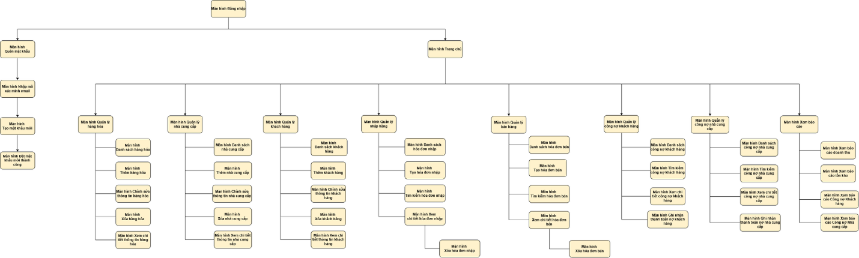

## Đặc tả giao diện

### Màn hình Đăng nhập

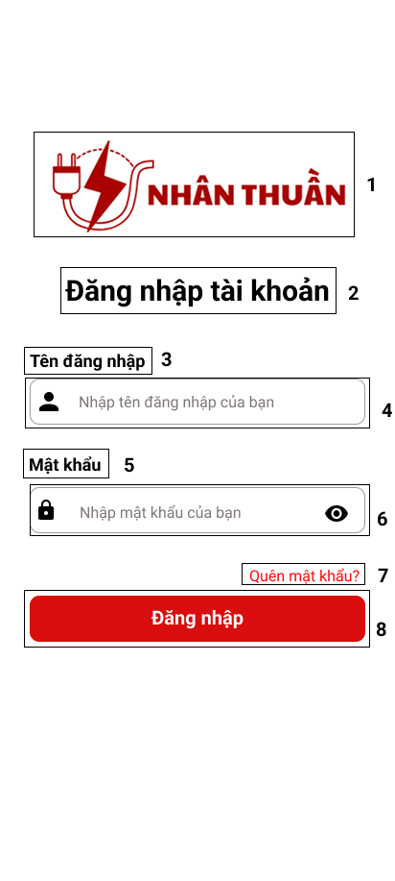

|  |  |  |  |
| --- | --- | --- | --- |
| **STT** | **Loại** | **Mô tả** | **Ghi chú** |
| 1 | Image | Hiển thị logo như hình trên |  |
| 2 | Text | Hiển thị cứng “Đăng nhập tài khoản” | Tiêu đề màn hình |
| 3 | Text | Hiển thị cứng “Tên đăng nhập” |  |
| 4 | Input Text | Hiển thị ô trống nhập tên đăng nhập  - Sự kiện: Người dùng nhập tên đăng nhập | Có icon người dùng trước ô nhập tên đăng nhập |
| 5 | Text | Hiển thị cứng “Mật khẩu” |  |
| 6 | Input Text | Hiển thị ô trống nhập mật khẩu  - Sự kiện: Người dùng nhập mật khẩu | - Có icon hiện / ẩn mật khẩu  - Có icon ổ khóa trước ô nhập mật khẩu |
| 7 | Text (link) | Hiển thị cứng “Quên mật khẩu” như hình trên  - - Sự kiện: khi nhấn vào thì chuyển đến màn hình Quên mật khẩu |  |
| 8 | Button | Hiển thị cứng “Đăng nhập”  - - Sự kiện: Nhấn vào chuyển sang màn hình chính | - Nếu sai thông tin thì báo lỗi |

### Màn hình Quên mật khẩu

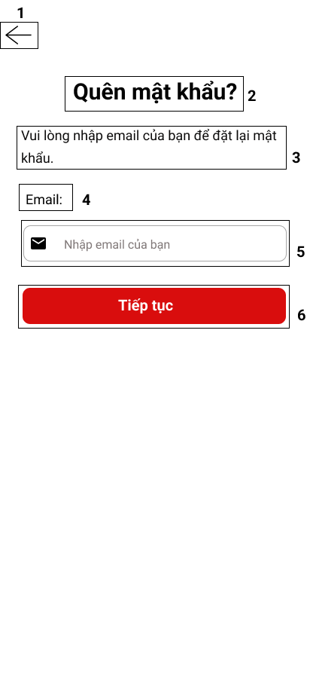

|  |  |  |  |
| --- | --- | --- | --- |
| **STT** | **Loại** | **Mô tả** | **Ghi chú** |
| 1 | Icon | Hiển thị icon mũi tên quay lại  - Sự kiện: Khi nhấn vào icon sẽ quay lại màn hình trước đó. |  |
| 2 | Text | Hiển thị cứng “Quên mật khẩu?” | Tiêu đề màn hình. |
| 3 | Text | Hiển thị cứng “Vui lòng nhập email của bạn để đặt lại mật khẩu.” | Hướng dẫn người dùng. |
| 4 | Text | Hiển thị cứng “Email:”  Nhãn cho trường nhập liệu email. |  |
| 5 | Input Text | Hiển thị ô trống nhập địa chỉ email  - Sự kiện: Người dùng nhập địa chỉ email. | - Có icon phong bì (email) ở đầu ô nhập liệu  - Placeholder: “Nhập email của bạn” |
| 6 | Button | Hiển thị cứng “Tiếp tục”  - Sự kiện: Khi nhấn vào thì hệ thống sẽ yêu cầu nhập mã xác minh gửi qua email. |  |

### Màn hình Nhập mã xác minh

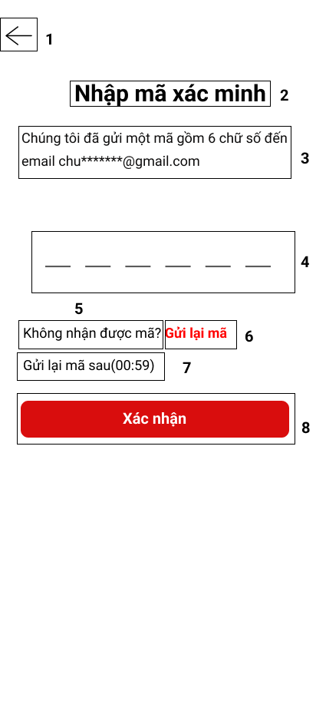

|  |  |  |  |
| --- | --- | --- | --- |
| **STT** | **Loại** | **Mô tả** | **Ghi chú** |
| 1 | Icon | Hiển thị icon mũi tên quay lại  - Sự kiện: Khi nhấn vào icon sẽ quay lại màn hình trước đó. |  |
| 2 | Text | Hiển thị cứng “Nhập mã xác minh” | Tiêu đề màn hình. |
| 3 | Text | Hiển thị thông báo: “Chúng tôi đã gửi một mã gồm 6 chữ số đến email chu*******@gmail.com” | Hiển thị email được che một phần để thông báo nơi nhận mã. |
| 4 | Input Text | Các ô nhập mã xác minh gồm 6 chữ số. Mỗi ô nhập 1 chữ số. | - Nhập từng chữ số vào mỗi ô.  - Sau khi nhập đủ 6 chữ số, hệ thống tự xác minh hoặc kích hoạt nút “Xác nhận”. |
| 5 | Text | Hiển thị cứng “Không nhận được mã?” | Câu hỏi gợi ý cho người dùng nếu không nhận được mã. |
| 6 | Text | Hiển thị “Gửi lại mã” màu đỏ  - Sự kiện: Khi nhấn vào sẽ gửi lại mã mới. | - Chỉ hoạt động sau khi đếm ngược kết thúc. |
| 7 | Text | Hiển thị “Gửi lại mã sau (00:59)” | Đồng hồ đếm ngược. Khi về 0, mục 6 sẽ được kích hoạt. |
| 8 | Button | Hiển thị cứng “Xác nhận” màu đỏ | - Nhấn để xác thực mã.  - Nếu mã đúng thì chuyển sang màn hình tiếp theo.  - Nếu mã sai thì hiển thị thông báo lỗi. |

### Màn hình Tạo mật khẩu mới

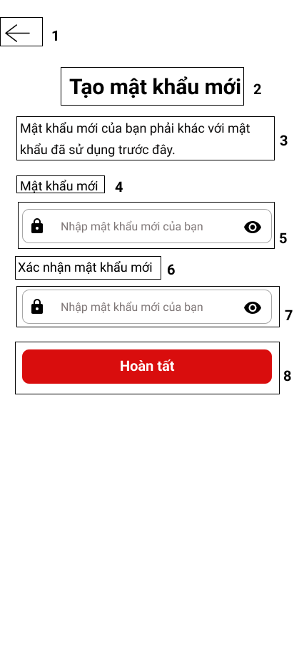

|  |  |  |  |
| --- | --- | --- | --- |
| **STT** | **Loại** | **Mô tả** | **Ghi chú** |
| 1 | Icon | Hiển thị icon mũi tên quay lại  - Sự kiện: Khi nhấn vào icon sẽ quay lại màn hình trước đó. |  |
| 2 | Text | Hiển thị cứng “Tạo mật khẩu mới” | Tiêu đề màn hình. |
| 3 | Text | Hiển thị cứng “Mật khẩu mới của bạn phải khác với mật khẩu đã sử dụng trước đây.” | Hướng dẫn người dùng về yêu cầu mật khẩu mới. |
| 4 | Text | Hiển thị cứng “Mật khẩu mới” | Nhãn cho trường nhập mật khẩu mới. |
| 5 | Input Text | Hiển thị ô trống nhập mật khẩu mới  - Sự kiện: Người dùng nhập mật khẩu mới. | - Có icon ổ khóa ở đầu ô nhập liệu.  - Có icon con mắt (hiện/ẩn mật khẩu) ở cuối ô nhập liệu.  - Placeholder: "Nhập mật khẩu mới của bạn". |
| 6 | Text | Hiển thị cứng “Xác nhận mật khẩu mới” | Nhãn cho trường xác nhận mật khẩu mới. |
| 7 | Input Text | Hiển thị ô trống nhập lại mật khẩu mới để xác nhận  - Sự kiện: Người dùng nhập lại mật khẩu mới. | - Có icon ổ khóa ở đầu ô nhập liệu.  - Có icon con mắt (hiện/ẩn mật khẩu) ở cuối ô nhập liệu.  - Placeholder: "Nhập mật khẩu mới của bạn". |
| 8 | Button | Hiển thị cứng “Hoàn tất” với màu đỏ  - Sự kiện: Khi nhấn vào sẽ lưu mật khẩu mới | - Nếu mật khẩu mới hợp lệ thì chuyển sang màn hình tiếp theo  - Nếu mật khẩu mới không khớp hoặc không hợp lệ hiển thị thông báo lỗi. |

### Màn hình thông báo Đặt mật khẩu mới thành công

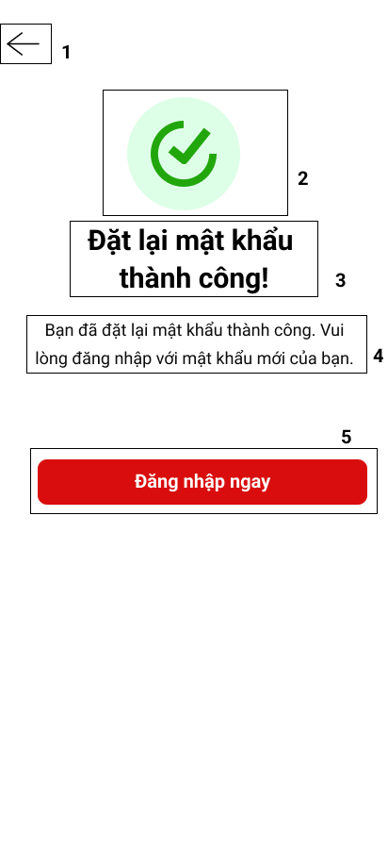

|  |  |  |  |
| --- | --- | --- | --- |
| **STT** | **Loại** | **Mô tả** | **Ghi chú** |
| 1 | Icon | Hiển thị icon mũi tên quay lại  - Sự kiện: Khi nhấn vào icon sẽ quay lại màn hình trước đó. |  |
| 2 | Icon | Hiển thị icon dấu tích màu xanh lá cây trong hình tròn màu xanh lá nhạt. |  |
| 3 | Text | Hiển thị cứng “Đặt lại mật khẩu thành công!” | Tiêu đề thông báo thành công. |
| 4 | Text | Hiển thị cứng “Bạn đã đặt lại mật khẩu thành công. Vui lòng đăng nhập với mật khẩu mới của bạn.” | Thông báo chi tiết và hướng dẫn người dùng. |
| 5 | Button | Hiển thị cứng “Đăng nhập ngay” với màu đỏ  - Sự kiện: Khi nhấn vào sẽ chuyển người dùng đến màn hình Đăng nhập để họ có thể sử dụng mật khẩu mới. |  |

### Màn hình Trang chủ

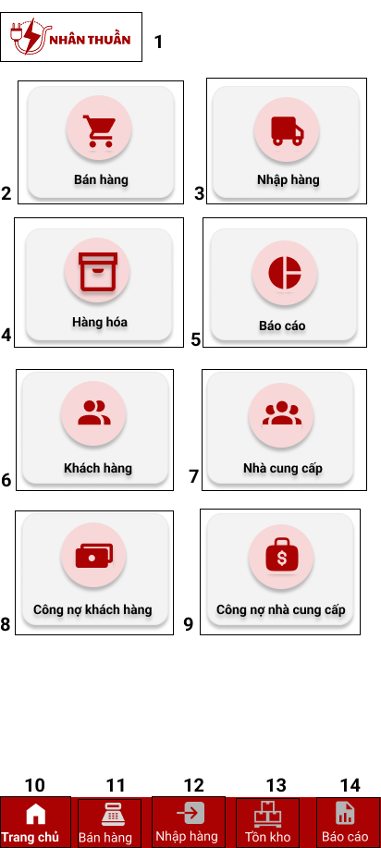

­

|  |  |  |  |
| --- | --- | --- | --- |
| **STT** | **Loại** | **Mô tả** | **Ghi chú** |
| 1 | Image | Hiển thị cứng logo “Nhân Thuần” như hình |  |
| 2 | Button | Hiển thị cứng icon và text “Bán hàng”  - Sự kiện: Nhấn vào thì mở màn hình Quản lý Bán hàng |  |
| 3 | Button | Hiển thị cứng icon và text “Nhập hàng”  - Sự kiện: Nhấn vào thì mở màn hình Quản lý Nhập hàng |  |
| 4 | Button | Hiển thị cứng icon và text “Hàng hóa”  - Sự kiện: Nhấn vào thì mở màn hình Quản lý Hàng hóa |  |
| 5 | Button | Hiển thị cứng icon và text “Báo cáo”  - Sự kiện: Nhấn vào thì mở màn hình Xem Báo cáo |  |
| 6 | Button | Hiển thị cứng icon và text “Khách hàng”  - Sự kiện: Nhấn vào thì mở màn hình Quản lý Khách hàng |  |
| 7 | Button | Hiển thị cứng icon và text “Nhà cung cấp”  - Sự kiện: Nhấn vào thì mở màn hình Quản lý Nhà cung cấp |  |
| 8 | Button | Hiển thị cứng icon và text “Công nợ khách hàng”  - Sự kiện: Nhấn vào thì mở màn hình Quản lý Công nợ khách hàng |  |
| 9 | Button | Hiển thị cứng icon và text “Công nợ nhà cung cấp”  - Sự kiện: Nhấn vào thì mở màn hình Quản lý Công nợ nhà cung cấp |  |
| 10 | Button | Hiển thị cứng icon và text “Trang chủ” | Mặc định đang được chọn |
| 11 | Button | Hiển thị cứng icon và text “Bán hàng”  - Sự kiện: Nhấn vào mở màn hình Tạo hóa đơn Bán hàng |  |
| 12 | Button | Hiển thị cứng icon và text “Nhập hàng”  - Sự kiện: Nhấn vào thì mở màn hình Tạo hóa đơn Nhập hàng |  |
| 13 | Button | Hiển thị cứng icon và text “Tồn kho”  - Sự kiện: Nhấn vào thì mở màn hình Quản lý Hàng hóa |  |
| 14 | Button | Hiển thị cứng icon và text “Báo cáo”  - Sự kiện: Nhấn vào thì mở màn hình Xem Báo cáo |  |

### Màn hình quản lý hàng hoá

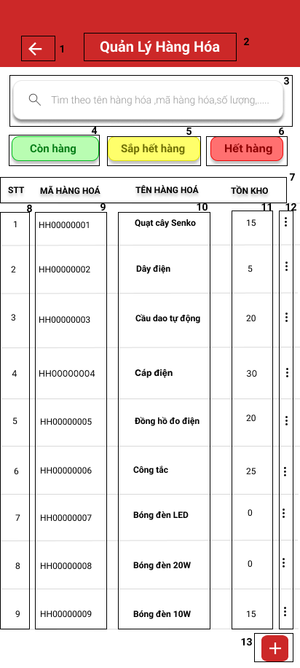

|  |  |  |  |
| --- | --- | --- | --- |
| **STT** | **Loại** | **Mô tả** | **Ghi chú** |
| 1 | Icon | Hiển thị icon mũi tên  Sự kiện: Khi nhấn vào icon mũi tên sẽ đưa đến trang trước đó |  |
| 2 | Text | Hiển thị tiêu đề cứng "Quản Lý Hàng Hoá" như hình trên | Tiêu đề màn hình |
| 3 | InputText | Hiển thị cứng ô trống như hình trên  Sự kiện: nhập mã hàng hoá hoặc tên hàng hoá | - Placeholder: Tìm theo tên hàng hoá, mã hàng hoá, số lượng,…. |
| 4 | Button | Hiển thị nút “Còn hàng”  Sự kiện: Khi nhấn vào nút sẽ hiển thị danh sách hàng hoá còn hàng |  |
| 5 | Button | Hiển thị nút “Sắp hết hàng”  Sự kiện: Khi nhấn vào nút sẽ hiển thị danh sách hàng hoá sắp hết |  |
| 6 | Button | Hiển thị nút “Hết hàng”  Sự kiện: Khi nhấn vào nút sẽ hiển thị danh sách hàng hóa hết hàng |  |
| 7 | Text | Hiển thị cứng “STT”, “MÃ HÀNG HOÁ”, “TÊN HÀNG HOÁ”, “TỒN KHO” |  |
| 8 | Text | Hiển thị số thứ tự như hình trên |  |
| 9 | Text | Hiển thị mã hàng hoá như hình trên |  |
| 10 | Text | Hiển thị tên hàng hoá như hình trên |  |
| 11 | Text | Hiển thị số lượng tồn kho như hình trên |  |
| 12 | Icon | Hiển thị icon dấu 3 chấm như hình trên  Sự kiện: Khi nhấn vào icon sẽ hiện ra ba lựa chọn: Xem chi tiết, Sửa, Xóa hàng hoá |  |
| 13 | Button | Hiển thị nút thêm hàng  hoá như hình trên  Sự kiện: Khi nhấn vào nút sẽ hiển thị biểu mẫu nhập thông tin hàng hóa mới |  |

### Màn hình thêm hàng hoá mới

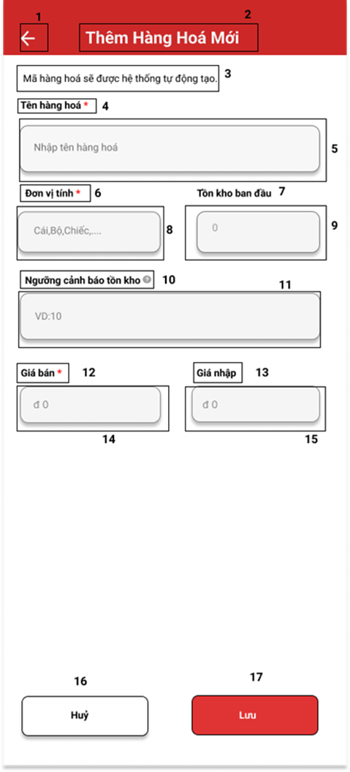

|  |  |  |  |
| --- | --- | --- | --- |
| **STT** | **Loại** | **Mô Tả** | **Ghi chú** |
| 1 | Icon | Hiển thị icon mũi tên  Sự kiện: Khi nhấn vào icon mũi tên sẽ đưa đến trang trước đó |  |
| 2 | Text | Hiển thị tiêu đề cứng "Thêm Hàng Hoá Mới" như hình trên |  |
| 3 | Text | Hiển thị cứng “Mã hàng hoá sẽ được hệ thống tự động tạo” |  |
| 4 | Text | Hiển thị cứng “Tên hàng hoá” |  |
| 5 | InputText | Hiển thị cứng ô trống như hình trên  Sự kiện: nhập tên hàng hoá vào ô nhập | - Placeholder: Nhập tên hàng hoá |
| 6 | Text | Hiển thị cứng “Đơn vị tính” |  |
| 7 | Text | Hiển thị cứng “Tồn kho ban đầu” |  |
| 8 | InputText | Hiển thị cứng ô trống như hình trên  Sự kiện: nhập đơn vị tính cho hàng hoá | - Placeholder: Cái, Bộ, Chiếc,… |
| 9 | InputText | Hiển thị cứng ô trống như hình trên  Sự kiện: nhập số lượng tồn kho ban đầu | - Placeholder: 0 |
| 10 | Text | Hiển thị cứng “Ngưỡng cảnh báo tồn kho” |  |
| 11 | InputText | Hiển thị cứng ô trống như hình trên  Sự kiện: nhập ngưỡng cảnh báo tồn kho | - Placeholder: VD:10 |
| 12 | Button | Hiển thị cứng “Giá bán” |  |
| 13 | Text | Hiển thị cứng “Giá nhập” |  |
| 14 | InputText | Hiển thị cứng ô trống như hình trên  Sự kiện: nhập giá bán | - Placeholder: đ 0 |
| 15 | InputText | Hiển thị cứng ô trống như hình trên  Sự kiện: nhập giá nhập | - Placeholder: đ 0 |
| 16 | Button | Hiển thị cứng nút “Huỷ  Sự kiện: Khi nhấn nút huỷ sẽ quay trở lại màn hình Quản Lý Hàng Hoá |  |
| 17 | Button | Hiển thị cứng nút “Lưu”  Sự kiện: Khi nhấn nút lưu sẽ hiển thị danh sách hàng hoá có hàng hoá đã được thêm | Nếu thêm thông tin hợp lệ va không bỏ trống trường bắt buộc thì hiển thị thông báo thêm thành công  Nếu thông tin điền không hợp lệ thì thông báo lỗi |

### Màn hình xem chi tiết hàng hoá

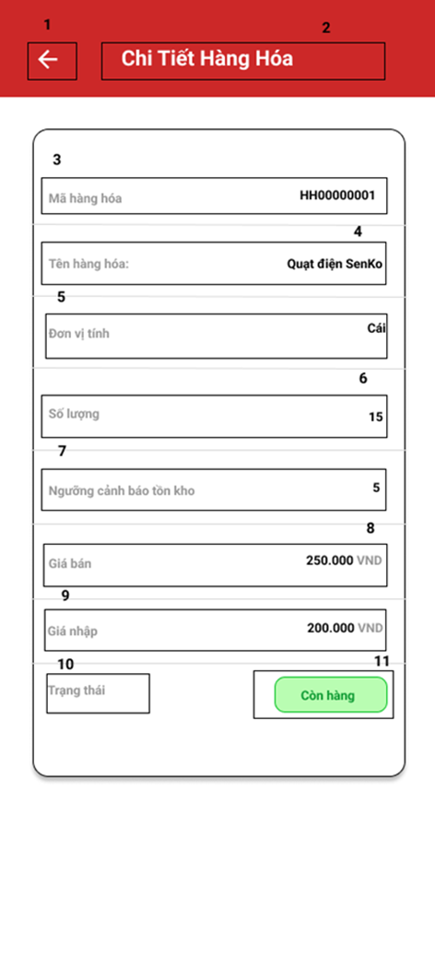

|  |  |  |  |
| --- | --- | --- | --- |
| **STT** | **Loại** | **Mô Tả** | **Ghi Chú** |
| 1 | Icon | Hiển thị icon mũi tên  Sự kiện: Khi nhấn vào icon mũi tên sẽ đưa đến trang trước đó |  |
| 2 | Text | Hiển thị cứng “Chi Tiết Hàng Hoá" như hình trên | Tiêu đề màn hình |
| 3 | Text | Hiển thị cứng “Mã hàng hoá” và hiển thị mã hàng hoá như hình trên |  |
| 4 | Text | Hiển thị cứng “Tên hàng hoá” và hiển thị tên hàng hoá như hình trên |  |
| 5 | Text | Hiển thị cứng “Đơn vị tính” và hiển thị đơn vị tính như hình trên |  |
| 6 | Text | Hiển thị cứng “Số lượng” và hiển thị số lượng hàng hoá như hình trên |  |
| 7 | Text | Hiển thị cứng “Ngưỡng cảnh báo tồn kho” và hiển thị ngưỡng cảnh báo tồn kho như hình trên |  |
| 8 | Text | Hiển thị cứng “Giá bán” và hiển thị giá bán như hình trên |  |
| 9 | Text | Hiển thị cứng “Giá nhập” và hiển thị giá nhập như hình trên |  |
| 10 | Text | Hiển thị cứng “Trạng thái” |  |
| 11 | Button | Hiển thị trạng thái hàng hoá |  |

### Màn hình chỉnh sửa thông tin hàng hoá

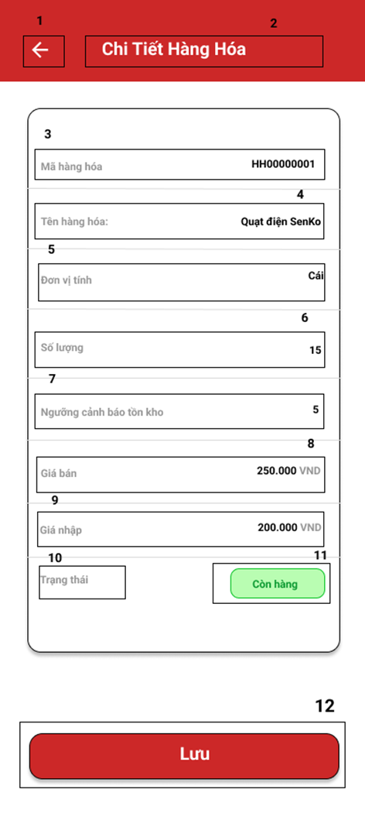

|  |  |  |  |
| --- | --- | --- | --- |
| **STT** | **Loại** | **Mô Tả** | **Ghi Chú** |
| 1 | Icon | Hiển thị icon dấu mũi tên  Sự kiện: Khi nhấn vào icon mũi tên sẽ đưa đến trang trước đó |  |
| 2 | Text | Hiển thị cứng “Chi Tiết Hàng Hoá" như hình trên | Tiêu đề màn hình |
| 3 | Text | Hiển thị cứng “Mã hàng hoá” và hiển thị mã hàng hoá như hình trên |  |
| 4 | Text | Hiển thị cứng “Tên hàng hoá” và hiển thị tên hàng hoá như hình trên |  |
| 5 | Text | Hiển thị cứng “Đơn vị tính” và hiển thị đơn vị tính như hình trên |  |
| 6 | Text | Hiển thị cứng “Số lượng” và hiển thị số lượng hàng hoá như hình trên |  |
| 7 | Text | Hiển thị cứng “Ngưỡng cảnh báo tồn kho” và hiển thị ngưỡng cảnh báo tồn kho như hình trên |  |
| 8 | Text | Hiển thị cứng “Giá bán” và hiển thị giá bán như hình trên |  |
| 9 | Text | Hiển thị cứng “Giá nhập” và hiển thị giá nhập như hình trên |  |
| 10 | Text | Hiển thị cứng “Trạng thái” |  |
| 11 | Button | Hiển thị trạng thái hàng hoá |  |
| 12 | Icon | Hiển thị cứng nút “Lưu”  Sự kiện: Sau khi nhấn vào nút lưu thì sẽ hiện thị hàng hoá vừa mới cập nhật ở danh sách hàng hoá | Nếu thông tin sai hoặc bỏ trống trường bắt buộc thì thông báo lỗi  Nếu thông tin đúng thì thông báo cập nhập hàng hoá thành công |

### Màn hình xoá hàng hoá

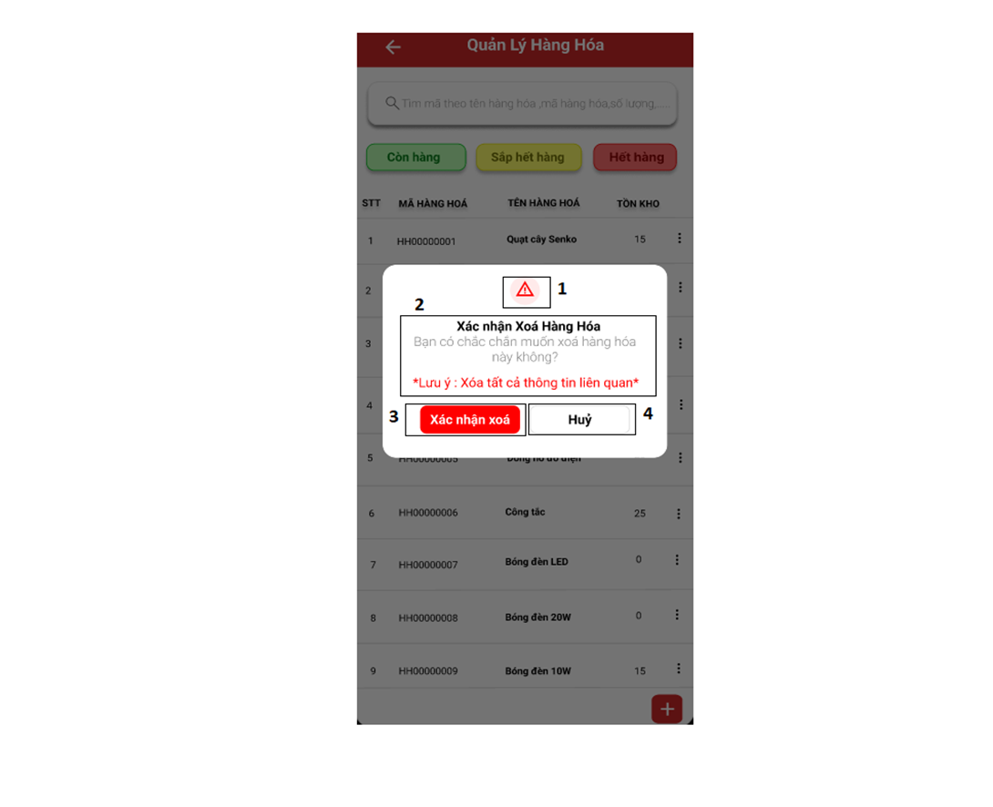

|  |  |  |  |
| --- | --- | --- | --- |
| **STT** | **Loại** | **Mô Tả** | **Ghi chú** |
| 1 | Icon | Hiển thị icon thông báo |  |
| 2 | Text | Hiển thị cứng "Xác nhận Xoá Hàng Hoá"  Hiển thị “Bạn có chắc chắc muốn xoá hàng hoá này không?”  Hiển thị cứng lưu ý “Lưu ý xoá tất cả thông tin liên quan |  |
| 3 | Button | Hiển thị nút xác nhận xoá  Sự kiện: Click để đồng ý xoá hàng hoá | Sau khi nhấn sẽ hiển thị thông báo xoá hàng hoá thành công |
| 4 | Button | Hiển thị nút huỷ xoá  Sự kiện: Click để huỷ xoá hàng hoá | Sau khi nhấn huỷ sẽ quay lại màn hình quản lý hàng hoá |

### Màn hình quản lý nhà cung cấp

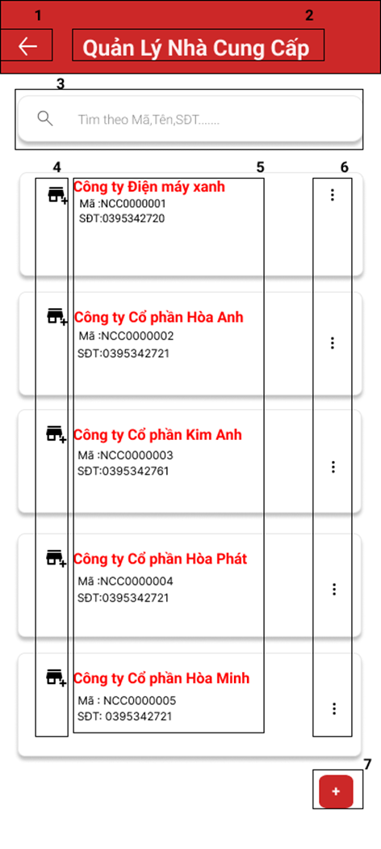

|  |  |  |  |
| --- | --- | --- | --- |
| **STT** | **Loại** | **Mô Tả** | **Ghi chú** |
| 1 | Icon | Hiển thị icon dấu mũi tên  Sự kiện: Khi nhấn vào icon mũi tên sẽ đến trang trước đó |  |
| 2 | Text | Hiển thị tiêu đề cứng "Quản Lý Nhà Cung Cấp" như hình trên | Tiêu đề màn hình |
| 3 | InputText | Hiển thị cứng ô trống như hình trên  Sự kiện: nhập mã, tên,số điện thoại nhà cung cấp | - Placeholder: Tìm theo Mã,Tên,SĐT,… |
| 4 | Icon | Hiển thị cứng icon ngôi nhà |  |
| 5 | Text | Hiển thị tên nhà cung cấp, mã nhà cung cấp, số điện thoại nhà cung cấp như hình trên |  |
| 6 | Icon | Hiển thị icon dấu 3 chấm như hình trên  Sự kiện: Khi nhấn vào cicon sẽ hiện ra ba lựa chọn: Xem chi tiết, Sửa, Xoá nhà cung cấp |  |
| 7 | Button | Hiển thị nút thêm nhà cung cấp như hình trên  Sự kiện: Khi nhấn vào nút sẽ hiển thị biểu mẫu nhâp thông tin nhà cung cấp mới |  |

### Màn hình thêm nhà cung cấp mới

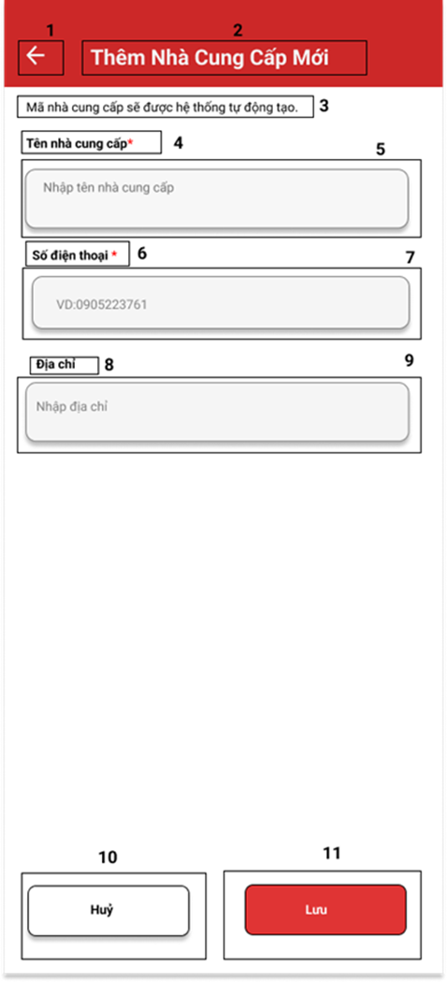

|  |  |  |  |
| --- | --- | --- | --- |
| **STT** | **Loại** | **Mô Tả** | **Ghi Chú** |
| 1 | Icon | Hiển thị icon dấu mũi tên  Sự kiện: Khi nhấn vào icon dấu mũi tên sẽ quay trở về trang trước đó |  |
| 2 | Text | Hiển thị cứng "Thêm Nhà Cung Cấp Mới" như hình trên | Tiêu đề màn hình |
| 3 | Text | Hiển thị cứng “Mã hàng hoá sẽ được hệ thống tự động tạo” |  |
| 4 | Text | Hiển thị cứng “Tên nhà cung cấp” |  |
| 5 | InputText | Hiển thị cứng ô trống như hình trên  - Sự kiện: nhập tên nhà cung cấp vào ô nhập | - Placeholder: Nhâp tên nhà cung cấp |
| 6 | Text | Hiển thị cứng “Số điện thoại” |  |
| 7 | InputText | Hiển thị cứng ô trống như hình trên  - Sự kiện: nhập số điện thoại cho nhà cung cấp | - Placeholder:VD:0905223761 |
| 8 | Text | Hiển thị cứng “Địa chỉ” |  |
| 9 | InputText | Hiển thị cứng ô trống như hình trên  - Sự kiện: nhập địa chỉ nhà cung cấp | - Placeholder: Nhập địa chỉ |
| 10 | Button | Hiển thị cứng nút “Huỷ  Sự kiện: Khi nhấn nút huỷ sẽ quay trở lại màn hình Quản Lý Nhà Cung Cấp |  |
| 11 | Button | Hiển thị cứng nút “Lưu”  Sự kiện: Khi nhấn nút lưu sẽ hiển thị danh sách nhà cung cấp | Nếu thông tin điền sai và bỏ trống các trường bắt buộc thì báo lỗi  Nếu thống tin đúng thì hiển thị thêm nha cung ấcp thành công |

### Màn hình xem chi tiết nhà cung cấp

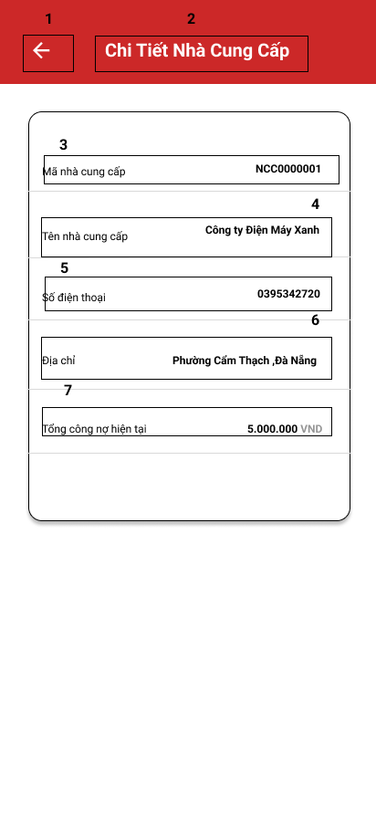

|  |  |  |  |
| --- | --- | --- | --- |
| **STT** | **Loại** | **Mô tả** | **Ghi chú** |
| 1 | Icon | Hiển thị icon dấu mũi tên  Sự kiện: Khi nhấn vào icon mũi tên sẽ đưa đến trang trước đó |  |
| 2 | Text | Hiển thị cứng “Chi Tiết Nhà Cung Cấp" như hình trên | Tiêu đề màn hình |
| 3 | Text | Hiển thị cứng “Mã nhà cung cấp” và hiển thị mã nhà cung cấp như hình trên |  |
| 4 | Text | Hiển thị cứng “Tên nhà cung cấp” và hiển thị tên nhà cung cấp như hình trên |  |
| 5 | Text | Hiển thị cứng “Số điện thoại” và hiển thị số điện thoại  như hình trên |  |
| 6 | Text | Hiển thị cứng “Địa chỉ ” và hiển thị địa chỉ  như hình trên |  |
| 7 | Text | Hiển thị cứng “Tổng công nợ hiện tại” và hiển thị tổng công nợ hiện tại như hình trên |  |

### Màn hình chỉnh sửa thông tin nhà cung cấp

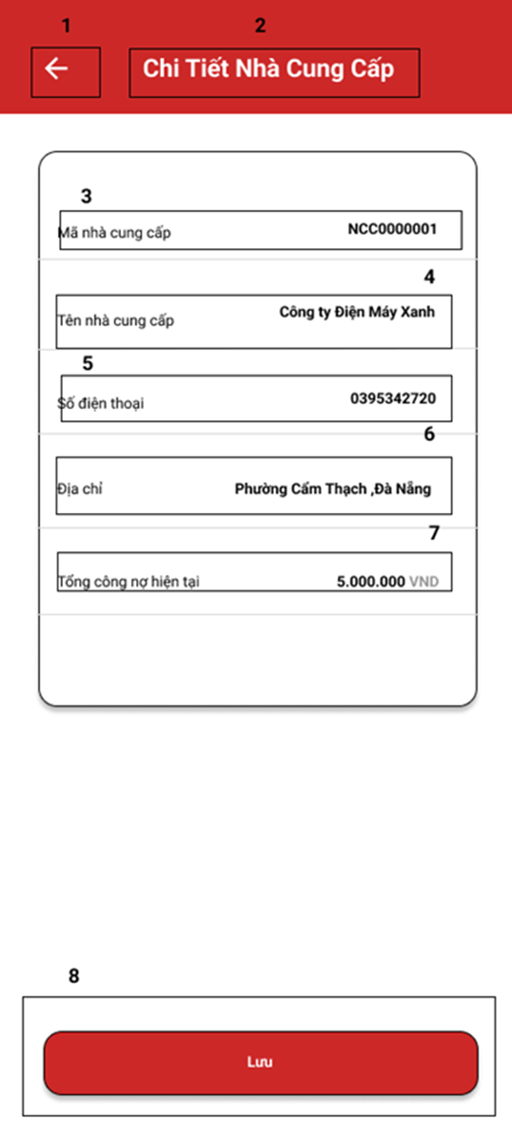

|  |  |  |  |
| --- | --- | --- | --- |
| **STT** | **Loại** | **Mô tả** | **Ghi chú** |
| 1 | Icon | Hiển thị icon dấu mũi tên  Sự kiện: Khi nhấn vào mũi tên sẽ đưa đến trang trước đó |  |
| 2 | Text | Hiển thị cứng “Chi Tiết Nhà Cung Cấp" như hình trên | Tiêu đề màn hình |
| 3 | Text | Hiển thị cứng “Mã nhà cung cấp” và hiển thị mã nhà cung cấp như hình trên |  |
| 4 | Text | Hiển thị cứng “Tên nhà cung cấp” và hiển thị tên nhà cung cấp như hình trên |  |
| 5 | Text | Hiển thị cứng “Số điện thoại” và hiển thị số điện thoại  như hình trên |  |
| 6 | Text | Hiển thị cứng “Địa chỉ ” và hiển thị địa chỉ  như hình trên |  |
| 7 | Text | Hiển thị cứng “Tổng công nợ hiện tại” và hiển thị tổng công nợ hiện tại như hình trên |  |
| 8 | Button | Hiển thị cứng nút “Lưu”  Sự kiện: Sau khi nhấn vào nút lưu thì sẽ hiển thị nha cung cấp đã thay đổi thông tin | Nếu thông tin sửa không hợp lệ hoặc bỏ các trường bắt buộc điền thì thông báo lỗi  Nếu thông tin sửa đúng thì thông báo cập nhât nhà cung cấp thành công |

### Màn hình xoá nhà cung cấp

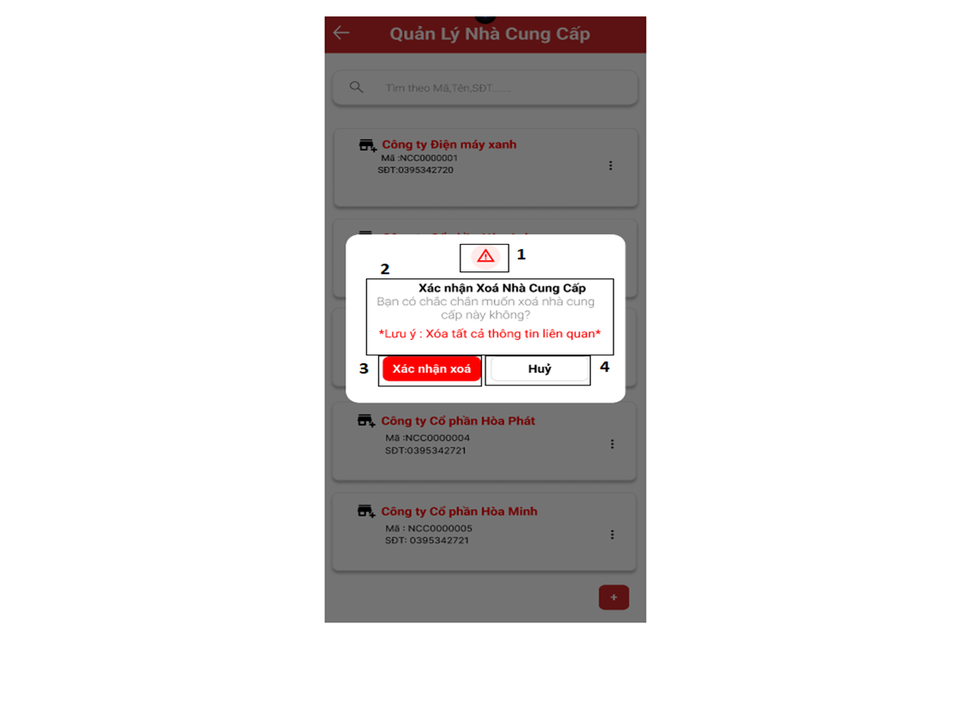

|  |  |  |  |
| --- | --- | --- | --- |
| **STT** | **Loại** | **Mô Tả** | **Ghi chú** |
| 1 | Icon | Hiển thị icon thông báo |  |
| 2 | Text | Hiển thị cứng "Xác nhận Xoá Nhà Cung Cấp"  Hiển thị “Bạn có chắc chắc muốn xoá nhà cung cấp này không?”  Hiển thị cứng lưu ý “Lưu ý xoá tất cả thông tin liên quan |  |
| 3 | Button | Hiển thị nút xác nhận xoá  Sự kiện: Click để đồng ý xóa nhà cung cấp | Sau khi nhấn sẽ hiển thị thông báo xoá nhà cung cấp thành công |
| 4 | Button | Hiển thị nút huỷ xoá  Sự kiện: Click để huỷ xoá nhà cung cấp | Sau khi nhấn huỷ xoá thì quay lại màn hình quản lý nhà cung cấp |

### Màn hình quản lý khách hàng

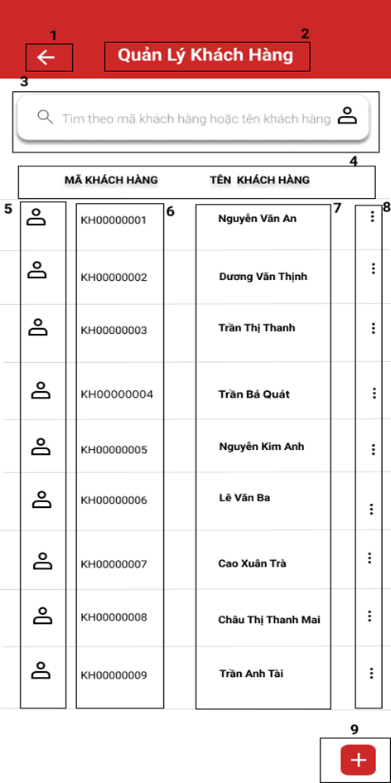

|  |  |  |  |
| --- | --- | --- | --- |
| **STT** | **Loại** | **Mô tả** | **Ghi chú** |
| 1 | Icon | Hiển thị icon dấu mũi tên  Sự kiện: Khi nhấn vào icon mũi tên sẽ đưa đến trang trước đó |  |
| 2 | Text | Hiển thị cứng "Quản Lý Khách Hàng" như hình trên | Tiêu đề màn hình |
| 3 | InputText | Hiển thị cứng ô trống như hình trên  - Sự kiện: nhập mã khách hoặc tên khách hàng | - Placeholder: Tìm theo mã khách hàng hoặc tên khách hàng |
| 4 | Text | Hiển thị cứnggồm“MÃ HÀNG HOÁ”, “TÊN HÀNG HOÁ”như hình trên |  |
| 5 | Icon | Hiển thị icon con người đại diện cho khách hàng |  |
| 6 | Text | Hiển thị mã khách hàng như hình trên |  |
| 7 | Text | Hiển thị tên khách hàng như hình bên |  |
| 8 | Icon | Hiển thị icon dấu 3 chấm như hình trên  Sự kiện: Khi nhấn vào icon sẽ hiện ra ba lựa chọn: Xem chi tiết, Sửa, Xóa khách hàng |  |
| 9 | Button | Hiển thị nút thêm khách hàng như hình trên  Sự kiện: Khi nhấn vào nút sẽ hiển thị biểu mẫu nhập thông tin khách hàng mới |  |

### Màn hình thêm khách hàng mới

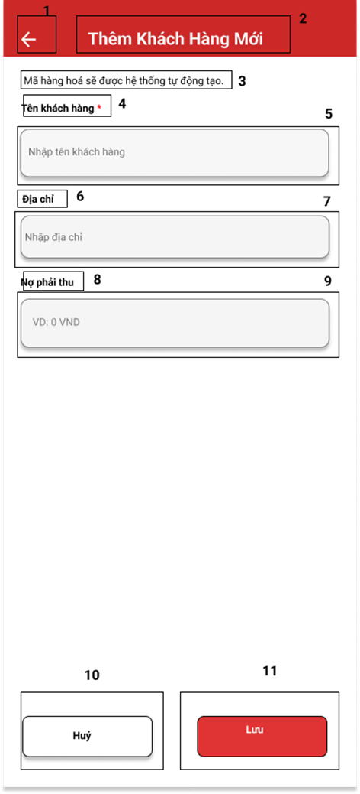

|  |  |  |  |
| --- | --- | --- | --- |
| **STT** | **Loại** | **Mô tả** | **Ghi chú** |
| 1 | Icon | Hiển thị icon dấu mũi tên  Sự kiện: Khi nhấn vào icon mũi tên sẽ đưa đến trang trước đó |  |
| 2 | Text | Hiển thị cứng "Thêm Khách Hàng Mới" như hình trên | Tiêu đề màn hình |
| 3 | Text | Hiển thị cứng “Mã khách hàng sẽ được hệ thống tự động tạo” |  |
| 4 | Text | Hiển thị cứng “Tên khách hàng” |  |
| 5 | InputText | Hiển thị cứng ô trống như hình trên  - Sự kiện: nhập tên khách hàng | - Placeholder: Nhập tên khách hàng |
| 6 | Text | Hiển thị cứng “Địa chỉ” |  |
| 7 | InputText | Hiển thị cứng ô trống như hình trên  - Sự kiện: nhập địa chỉ khách hàng | - Placeholder:Nhập địa chỉ khách hàng |
| 8 | Text | Hiển thị cứng nợ phải thu |  |
| 9 | InputText | Hiển thị cứng ô trống như hình trên  - Sự kiện: nhập nợ phải thu khách hàng | - Placeholder: VD:0 VND |
| 10 | Button | Hiển thị cứng nút “Huỷ  Sự kiện: Khi nhấn nút huỷ sẽ quay trở lại màn hình Quản Lý Khách Hàng |  |
| 11 | Button | Hiển thị cứng nút “Lưu”  Sự kiện: Khi nhấn nút lưu sẽ hiển thị danh sách khách hàng có khách hàng đã được thêm nằm ở cuối danh sách | Nếu thông tin nhập không hợp lệ hoặc bỏ trống trường bắt buộc thì thông báo lỗi  Nếu thống tin hợp lý thì thống báo them khách hàng thành công |

### Màn hình xem chi tiết khách hàng

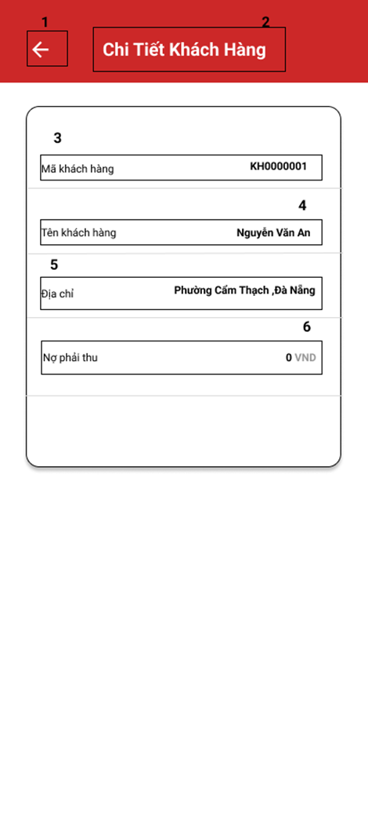

|  |  |  |  |
| --- | --- | --- | --- |
| **STT** | **Loại** | **Mô Tả** | **Ghi chú** |
| 1 | Icon | Hiển thị icon dấu mũi tên  Sự kiện: Khi nhấn vào icon mũi tên sẽ đưa đến trang trước đó |  |
| 2 | Text | Hiển thị cứng “Chi Tiết Khách Hàng" như hình trên | Tiêu đề màn hình |
| 3 | Text | Hiển thị cứng “Mã khách hàng” và hiển thị mã khách hàng như hình trên |  |
| 4 | Text | Hiển thị cứng “Tên khách hàng” và hiển thị tên khách hàng như hình trên |  |
| 5 | Text | Hiển thị cứng “Địa chỉ” và hiển thị địa chỉ như hình trên |  |
| 6 | Text | Hiển thị cứng “Nợ phải thu” và hiển thị nợ phải thu như hình trên |  |

### Màn hình chỉnh sửa thông tin khách hàng

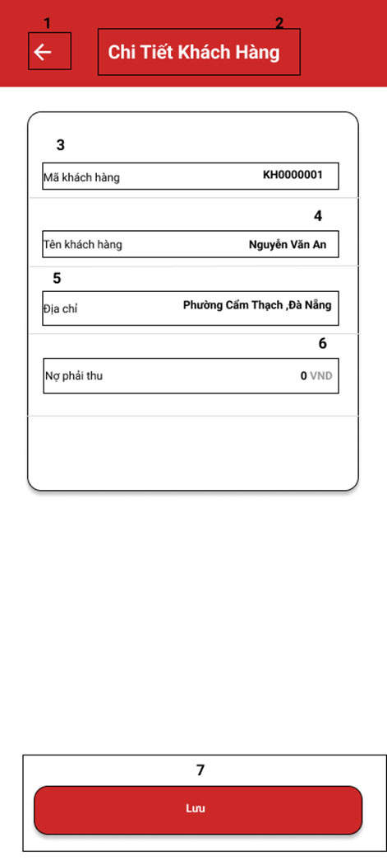

|  |  |  |  |
| --- | --- | --- | --- |
| **STT** | **Loại** | **Mô tả** | **Ghi chú** |
| 1 | Icon | Hiển thị icon dấu mũi tên  Sự kiện: Khi nhấn vào mũi tên sẽ đưa đến trang trước đó |  |
| 2 | Text | Hiển thị tiêu đề cứng “Chi Tiết Khách Hàng" như hình trên | Tiêu đề màn hình |
| 3 | Text | Hiển thị cứng “Mã khách hàng” và hiển thị mã khách hàng như hình trên |  |
| 4 | Text | Hiển thị cứng “Tên khách hàng” và hiển thị tên khách hàng như hình trên |  |
| 5 | Text | Hiển thị cứng “Địa chỉ” và hiển thị địa chỉ như hình trên |  |
| 6 | Text | Hiển thị cứng “Nợ phải thu” và hiển thị nợ phải thu như hình trên |  |
| 7 | Button | Hiển thị cứng nút “Lưu”  Sự kiện: Sau khi nhấn vào nút lưu thì sẽ hiển thị khách hàng đã sửa | Nếu sửa thông tin không hợp lệ hoặc bỏ trống các trường bắt buộc thì thông báo lỗi  Nếu thông tin sửa hợp lệ thì thông báo cập nhât khách hàng thành công |

### Màn hình xoá khách hàng

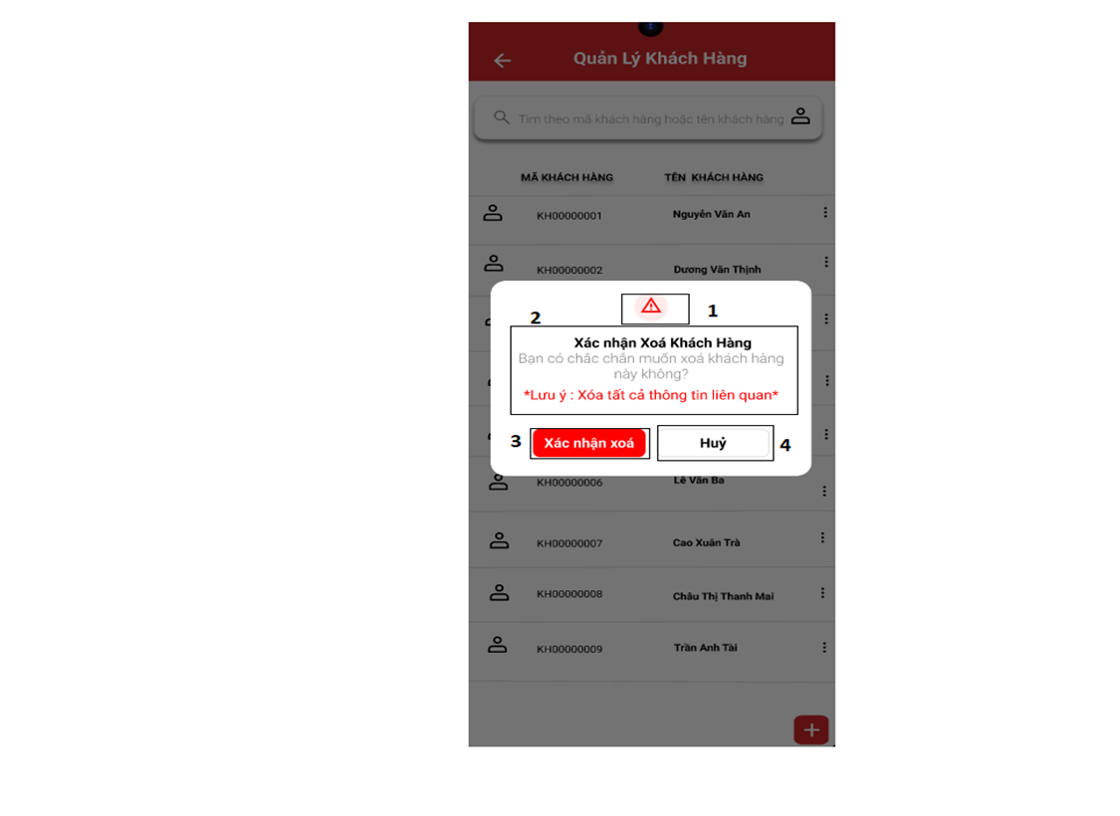

|  |  |  |  |
| --- | --- | --- | --- |
| **STT** | **Loại** | **Mô Tả** | **Ghi chú** |
| 1 | Icon | Hiển thị icon thông báo |  |
| 2 | Text | Hiển thị cứng "Xác nhận Xoá Khách Hàng"  Hiển thị “Bạn có chắc chắc muốn xoá khách hàng này không?”  Hiển thị cứng lưu ý “Lưu ý xoá tất cả thông tin liên quan “ |  |
| 3 | Button | Hiển thị nút xác nhận xoá  Sự kiện: Click để đồng ý xóa khách hàng | Sau khi nhấn sẽ hiển thị thông báo xoá khách hàng thành công |
| 4 | Button | Hiển thị nút huỷ xoá  Sự kiện: Click để huỷ xoá khách hàng | Sau khi nhấn huỷ xoá thì quay lại màn hình quản lý khách hàng |

### Màn hình quản lý bán hàng

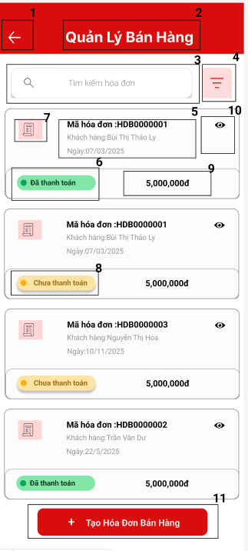

|  |  |  |  |
| --- | --- | --- | --- |
| **STT** | **LOẠI** | **MÔ TẢ** | **GHI CHÚ** |
| 1 | Button | Hiển thị cứng icon Back (mũi tên).  Sự kiện: click để quay lại màn hình trang chủ. |  |
| 2 | Text | Hiển thị cứng “Quản Lý Bán Hàng” trên đầu màn hình. |  |
| 3 | Input Text | Hiển thị cứng: “Tìm kiếm hóa đơn”.  Sự kiện: cho nhập mã hóa đơn để tìm kiếm nhanh hơn |  |
| 4 | Button | Hiển thị cứng icon Filter.  Sự kiện: click để mở bộ lọc hóa đơn. |  |
| 5 | Text | Hiển thị cứng danh sách hóa đơn: mã Hóa Đơn Bán, tên KH, ngày, trạng thái, số tiền. |  |
| 6 | Tag | Hiển thị cứng trạng thái hóa đơn: “Đã thanh toán” |  |
| 7 | Icon | Hiển thị cứng Icon Hóa đơn nằm bên trái mục hóa đơn. |  |
| 8 | Text | Hiển thị cứng trạng thái hóa đơn: “Chưa thanh toán” |  |
| 9 | Text | Hiển thị cứng Tổng tiền của hóa đơn |  |
| 10 | Button | Hiển thị cứng icon con mắt để xem chi tiết hóa đơn.  Sự kiện: click để mở chi tiết hóa đơn. |  |
| 11 | Button | Hiển thị cứng: “+ Tạo Hóa Đơn Bán Hàng”.  Sự kiện: click để chuyển sang màn hình “Tạo Hoá Đơn Bán Hàng” |  |

### Màn hình tạo hóa đơn bán 1

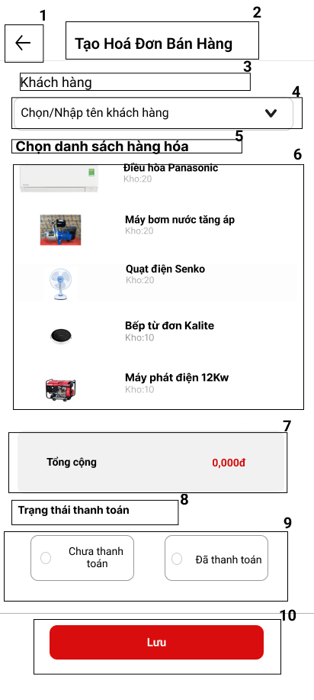

|  |  |  |  |
| --- | --- | --- | --- |
| **STT** | **LOẠI** | **MÔ TẢ** | **GHI CHÚ** |
| 1 | Button | Hiển thị cứng icon Back (mũi tên).  Sự kiện: click để quay lại màn hình quản lý bán hàng. |  |
| 2 | Text | Hiển thị cứng “Tạo Hóa Đơn Bán Hàng”. |  |
| 3 | Text | Hiển thị cứng “Khách hàng”. |  |
| 4 | Input /Select | Hiển thị cứng: “Chọn/Nhập tên khách hàng”.  Sự kiện: cho nhập hoặc chọn khách hàng từ danh sách. |  |
| 5 | Text | Tiêu đề hiển thị cứng: **“**Chọn danh sách hàng hóa**”**. |  |
| 6 | Text | Hiển thị cứng danh sách hàng hóa gồm: hình sản phẩm, tên hàng hóa, số lượng trong kho.  Sự kiện: click từng sản phẩm để chọn sản phẩm. |  |
| 7 | Text | Hiển thị cứng: “Tổng cộng” và giá trị tổng tiền.  Giá trị thay đổi theo hàng hóa đã chọn. |  |
| 8 | Text | Hiển thị “Trạng thái thanh toán”. |  |
| 9 | Radio Button | Nhóm trạng thái thanh toán gồm:  • Chưa thanh toán  • Đã thanh toán  Sự kiện: chọn 1 trong 2 trạng thái. |  |
| 10 | Button | Hiển thị : “Lưu”.  Sự kiện: click để lưu hóa đơn và cập nhật dữ liệu. |  |

### Màn hình tạo hóa đơn bán 2

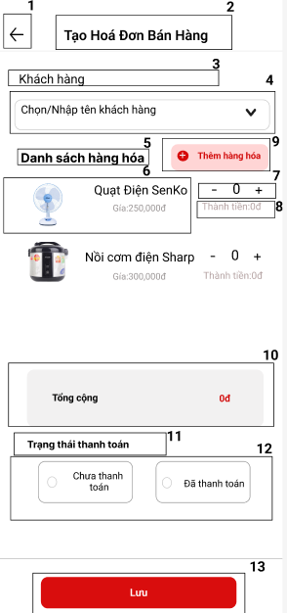

|  |  |  |  |
| --- | --- | --- | --- |
| **STT** | **LOẠI** | **MÔ TẢ** | **GHI CHÚ** |
| 1 | Button | Hiển thị cứng icon Back (mũi tên).  Sự kiện: click để quay lại màn hình quản lý bán hàng. |  |
| 2 | Text | Hiển thị cứng “Tạo Hóa Đơn Bán Hàng”. |  |
| 3 | Text | Hiển thị cứng “Khách hàng” |  |
| 4 | Input /Select | Placeholder: “Chọn/Nhập tên khách hàng”.  Sự kiện: cho nhập hoặc chọn khách hàng từ danh sách. |  |
| 5 | Text | Hiển thị cứng: “Danh sách hàng hóa”. |  |
| 6 | Text+image | Hiển thị cứng danh sách hàng hóa gồm: hình sản phẩm, tên hàng hóa,Đơn giá. |  |
| 7 | Button | Điều chỉnh Số lượng (- / giá trị / +) và Thành tiền. Sự kiện: Click +/- để tăng/giảm số lượng. |  |
| 8 | Text | Hiển thị cứng Thành tiền của mục hàng hóa đang xét |  |
| 9 | Button | Hiển thị cứng: “Thêm hàng hóa”.  Sự kiện: Click để chọn thêm sản phẩm vào hóa đơn. |  |
| 10 | Text | Hiển thị cứng: “Tổng cộng” và giá trị tổng tiền.  Giá trị thay đổi theo hàng hóa đã chọn. |  |
| 11 | Text | Hiển thị cứng: “Trạng thái thanh toán”. |  |
| 12 | Radio Button | Nhóm trạng thái thanh toán gồm:  • Chưa thanh toán  • Đã thanh toán  Sự kiện: chọn 1 trong 2 trạng thái. | Khi chọn vào 1 trong 2 trạng thái thì nút sẽ chuyển sang nền màu đỏ của trạng thái đã chọn đó |
| 13 | Button | Hiển thị cứng nút: “Lưu”.  Sự kiện: click để lưu hóa đơn và cập nhật dữ liệu. |  |

### Màn hình bổ sung thêm hàng hóa vào hóa đơn bán

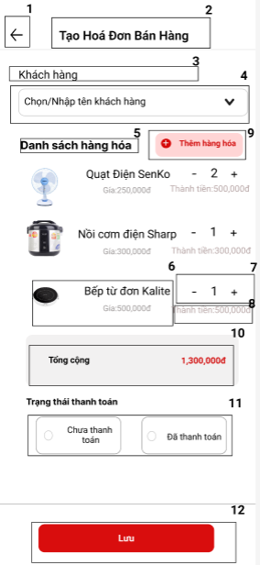

|  |  |  |  |
| --- | --- | --- | --- |
| **STT** | **LOẠI** | **MÔ TẢ** | **GHI CHÚ** |
| 1 | Button | Hiển thị cứng icon Back (mũi tên).  Sự kiện: click để quay lại màn hình quản lý bán hàng. |  |
| 2 | Text | Hiển thị cứng “Tạo Hóa Đơn Bán Hàng”. |  |
| 3 | Text | Hiển thị cứng “Khách hàng” |  |
| 4 | Input /Select | Placeholder: “Chọn/Nhập tên khách hàng”.  Sự kiện: cho nhập hoặc chọn khách hàng từ danh sách. |  |
| 5 | Text | Hiển thị cứng: **“**Danh sách hàng hóa**”**. |  |
| 6 | Text+image | Hiển thị cứng danh sách hàng hóa thêm gồm: hình sản phẩm, tên hàng hóa:(Bếp từ đơn Kalite), Đơn giá:(500,000đ). |  |
| 7 | Button | Điều chỉnh Số lượng (- / giá trị / +) và Thành tiền. Sự kiện: Click +/- để tăng/giảm số lượng. |  |
| 8 | Text | Hiển thị cứng Thành tiền của mục hàng hóa đang xét |  |
| 9 | Button | Hiển thị cứng: “Thêm hàng hóa”.  Sự kiện: Click để chọn thêm sản phẩm vào hóa đơn. |  |
| 10 | Text | Hiển thị cứng: “Tổng cộng” và giá trị tổng tiền.  Giá trị thay đổi theo hàng hóa đã chọn. |  |
| 11 | Text | Hiển thị cứng: “Trạng thái thanh toán”. |  |
| 12 | Radio Button | Nhóm trạng thái thanh toán gồm:  • Chưa thanh toán  • Đã thanh toán  Sự kiện: chọn 1 trong 2 trạng thái. | Khi chọn vào 1 trong 2 trạng thái thì nút sẽ chuyển sang nền màu đỏ của trạng thái đã chọn đó |
| 13 | Button | Hiển thị cứng nút: “Lưu”.  Sự kiện: click để lưu hóa đơn và cập nhật dữ liệu. |  |

### Màn hình thông báo tạo hóa đơn bán thành công

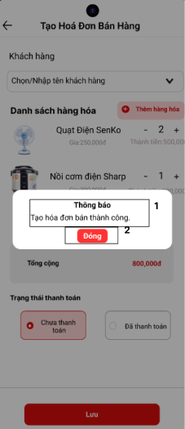

|  |  |  |  |
| --- | --- | --- | --- |
| **STT** | **LOẠI** | **MÔ TẢ** | **GHI CHÚ** |
| 1 | Text | Hiển thị cứng tiêu đề hộp thoại:"Thông báo.  Tạo hóa đơn bán hàng thành công". |  |
| 2 | Button | Hiển thị cứng Nút "Đóng" (màu đỏ) nằm bên dưới nội dung.  Sự kiện: Click để đóng hộp thoại thông báo |  |

### Màn hình thông báo cập nhật công nợ khách hàng và tồn kho thành công

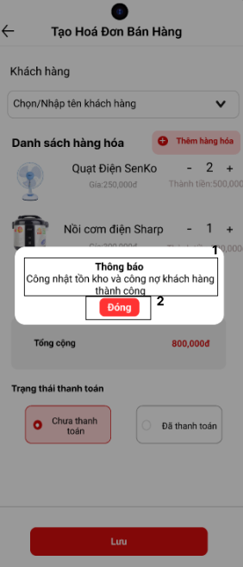

|  |  |  |  |
| --- | --- | --- | --- |
| **STT** | **LOẠI** | **MÔ TẢ** | **GHI CHÚ** |
| 1 | Text | Hiển thị cứng tiêu đề hộp thoại:"Thông báo.  Cộng nhật tồn kho và công nợ khách hàng thành công". |  |
| 2 | Button | Hiển thị cứng Nút "Đóng" (màu đỏ) nằm bên dưới nội dung.  Sự kiện: Click để đóng hộp thoại thông báo và quay lại màn hình "Tạo Hóa Đơn Bán Hàng" |  |

### Màn hình xem chi tiết hóa đơn bán

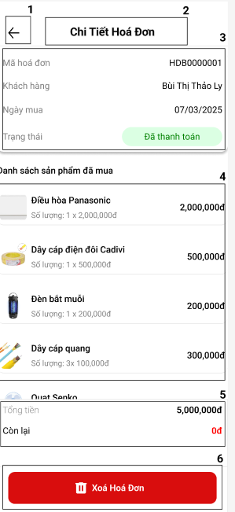

|  |  |  |  |
| --- | --- | --- | --- |
| **STT** | **LOẠI** | **MÔ TẢ** | **GHI CHÚ** |
| 1 | Button | Hiển thị cứng icon Back (mũi tên).  Sự kiện: click để quay lại màn hình quản lý bán hàng. |  |
| 2 | Text | Hiển thị cứng “Chi Tiết Hóa Đơn”. |  |
| 3 | Text/Tag | Hiển thị cứng thông tin cơ bản: Mã hóa đơn, Khách hàng, Ngày mua, Trạng thái | (Trạng thái hiện màu xanh “Đã thanh toán”, còn màu vàng là “chưa thanh toán”) |
| 4 | Text | Tiêu đề cứng: “Danh sách sản phẩm đã mua” và hiển thị chi tiết từng sản phẩm (tên, hình, số lượng * đơn giá, thành tiền). |  |
| 5 | Text | Hiển thị tổng kết: Tổng tiền và Còn lại. |  |
| 6 | Button | Hiển thị “Xóa Hóa Đơn”   Sự kiện: Click để xóa hóa đơn. |  |

### Màn hình Xóa hóa đơn bán

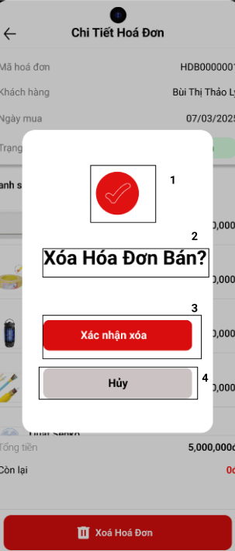

|  |  |  |  |
| --- | --- | --- | --- |
| **STT** | **LOẠI** | **MÔ TẢ** | **GHI CHÚ** |
| 1 | Image | Hiển thị cứng icon dấu kiểm |  |
| 2 | Text | Hiển thị cứng “Xóa Hóa Đơn Bán?” |  |
| 3 | Button | Nút “Xác nhận xóa”  Sự kiện: Click để đồng ý xóa hóa đơn, thực hiện cập nhật lại tồn kho và công nợ. |  |
| 4 | Button | Nút “Hủy”  Sự kiện: Click để hủy bỏ thao tác xóa quay trở lại màn hình Quản lý bán hàng. |  |

### Màn hình thông báo xóa hóa đơn bán thành công

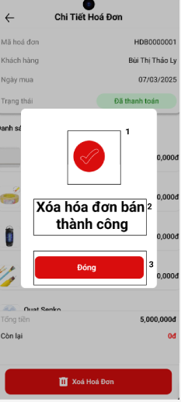

|  |  |  |  |
| --- | --- | --- | --- |
| **STT** | **LOẠI** | **MÔ TẢ** | **GHI CHÚ** |
| 1 | Image | Hiển thị cứng icon dấu kiểm |  |
| 2 | Text | Hiển thị cứng “Xóa hóa đơn bán thành công” |  |
| 3 | Button | Nút “Đóng” .  Sự kiện: Click để chuyển sang thông báo tiếp theo |  |

### Màn hình xác nhận cập nhật tồn kho

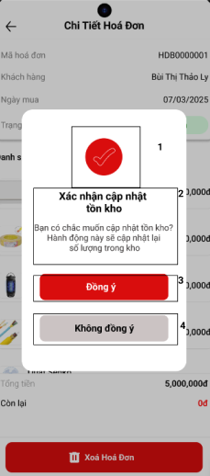

|  |  |  |  |
| --- | --- | --- | --- |
| **STT** | **LOẠI** | **MÔ TẢ** | **GHI CHÚ** |
| 1 | Image | Hiển thị cứng icon dấu kiểm |  |
| 2 | Text | Hiển thị cứng“Xóa Hóa Đơn Bán?” và nội dung cảnh báo: “Bạn có chắc muốn cập nhật tồn kho? Hành động này sẽ cập nhật lại tồn kho ”. |  |
| 3 | Button | Nút “Đồng ý xóa” .  Sự kiện: Click để đồng ý xóa hóa đơn, thực hiện cập nhật lại tồn kho và công nợ. |  |
| 4 | Button | Nút “Không đồng ý”  Sự kiện: Click để hủy bỏ thao tác xóa và quay trở lại màn hình Quản lý bán hàng. |  |

### Màn hình thông báo cập nhật tồn kho thành công

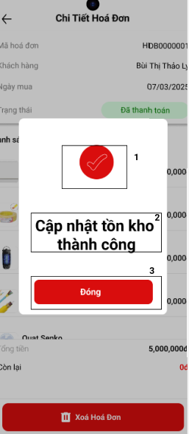

|  |  |  |  |
| --- | --- | --- | --- |
| **STT** | **LOẠI** | **MÔ TẢ** | **GHI CHÚ** |
| 1 | Image | Hiển thị cứng icon dấu kiểm |  |
| 2 | Text | Hiển thị cứng“Cập nhật tồn kho thành công” . |  |
| 3 | Button | Nút “Đóng” .  Sự kiện: Click để chuyển sang thông báo tiếp theo |  |

### Màn hình xác nhận cập nhật công nợ khách hàng

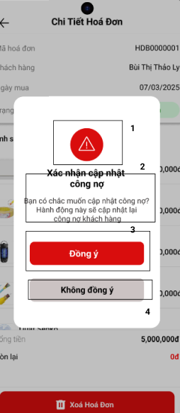

|  |  |  |  |
| --- | --- | --- | --- |
| **STT** | **LOẠI** | **MÔ TẢ** | **GHI CHÚ** |
| 1 | Image | Hiển thị cứng icon dấu kiểm |  |
| 2 | Text | Hiển thị cứng“Xóa Hóa Đơn Bán?” và nội dung cảnh báo: “Bạn có chắc muốn cập nhật tồn kho? Hành động này sẽ cập nhật lại tồn kho ”. |  |
| 3 | Button | Nút “Đồng ý xóa” .  Sự kiện: Click để đồng ý xóa hóa đơn, thực hiện cập nhật lại tồn kho và công nợ. |  |
| 4 | Button | Nút “Không đồng ý”  Sự kiện: Click để hủy bỏ thao tác xóa và quay trở lại màn hình Quản lý bán hàng. |  |

### Màn hình thông báo cập nhật công nợ khách hàng thành công

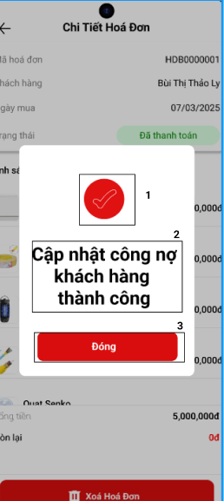

|  |  |  |  |
| --- | --- | --- | --- |
| **STT** | **LOẠI** | **MÔ TẢ** | **GHI CHÚ** |
| 1 | Image | Hiển thị cứng icon dấu kiểm |  |
| 2 | Text | Hiển thị cứng“Cập nhật công nợ thành công” . |  |
| 3 | Button | Nút “Đóng” .  Sự kiện: Click để quay lại màn hình Quản lý bán hàng |  |

### Màn hình Quản lý Bán hàng

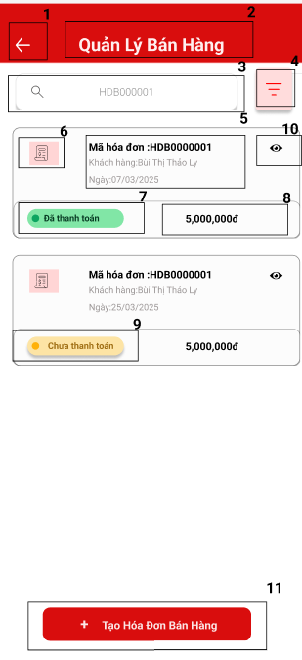

|  |  |  |  |
| --- | --- | --- | --- |
| **STT** | **LOẠI** | **MÔ TẢ** | **GHI CHÚ** |
| 1 | Button | Hiển thị cứng icon Back (mũi tên).  Sự kiện: click để quay lại màn hình quản lý bán hàng. |  |
| 2 | Text | Hiển thị cứng “Quản Lý Bán Hàng” |  |
| 3 | Input Text | Khung nhập liệu của tìm kiếm hiển thị cứng “HDB0000001”.  Sự kiện: Cho phép nhập thông tin (mã, tên khách hàng...) để tìm kiếm nhanh. |  |
| 4 | Button | Hiển thị icon Filter .  Sự kiện: Click để mở bộ lọc hóa đơn. |  |
| 5 | Text | Hiển thị cứng thông tin chính của hóa đơn: Mã hóa đơn, tên Khách hàng và Ngày mua. |  |
| 6 | Tag | Hiển thị cứng trạng thái thanh toán “Đã thanh toán” (nền xanh lá). |  |
| 7 | Icon | Icon Hóa đơn nằm bên trái mục hóa đơn. |  |
| 8 | Text | Hiển thị Tổng tiền của hóa đơn. |  |
| 9 | Tag | Hiển thị cứng trạng thái thanh toán “Chưa thanh toán” (nền vàng). |  |
| 10 | Button | Hiển thị cứng icon con mắt bên phải mỗi hóa đơn.  Sự kiện: Click để chuyển đến màn hình “Chi Tiết Hoá Đơn”. |  |
| 11 | Button | Nút lớn “+ Tạo Hóa Đơn Bán Hàng” nằm ở cuối màn hình.  Sự kiện: Click để chuyển sang màn hình “Tạo Hoá Đơn Bán Hàng”. |  |

### Màn hình bộ lọc tìm kiếm hóa đơn bán:

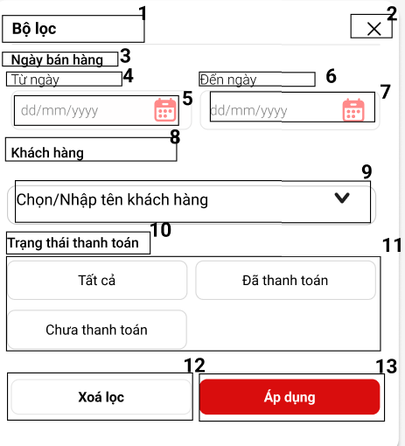

|  |  |  |  |
| --- | --- | --- | --- |
| **STT** | **LOẠI** | **MÔ TẢ** | **GHI CHÚ** |
| 1 | Text | Hiển thị cứng tiêu đề “Bộ lọc” |  |
| 2 | Button | Hiển thị cứng icon Đóng.  Sự kiện: Click để đóng bộ lọc và quay lại màn hình Quản Lý Bán Hàng. |  |
| 3 | Text | Hiển thị Tiêu đề cứng nhóm bộ lọc theo ngày: “Ngày bán hàng”. |  |
| 4 | Text | Nhãn (label) của trường ngày bắt đầu: “Từ ngày**”** |  |
| 5 | Text | Khung nhập liệu ngày bắt đầu (placeholder: dd/mm/yyyy) kèm icon lịch.  Sự kiện: Chọn ngày/nhập ngày để giới hạn khoảng thời gian. |  |
| 6 | Text | Nhãn của trường ngày kết thúc: “Đến ngày”. |  |
| 7 | Input | Khung nhập liệu ngày kết thúc (placeholder: dd/mm/yyyy) kèm icon lịch.  Sự kiện: Chọn ngày/nhập ngày để giới hạn khoảng thời gian. |  |
| 8 | Text | Hiển thị cứng tiêu đề: “Khách hàng”. |  |
| 9 | Input/Select | Khung nhập liệu/chọn khách hàng (placeholder: Chọn/Nhập tên khách hàng) kèm icon mũi tên xổ xuống.  Sự kiện: Cho phép nhập hoặc chọn khách hàng để lọc. |  |
| 10 | Text | Hiển thị cứng tiêu đề: “Trạng thái thanh toán”. |  |
| 11 | Button | Nhóm lựa chọn trạng thái gồm 3 nút: Tất cả, Đã thanh toán, và Chưa thanh toán.  Sự kiện: Chọn trạng thái để áp dụng bộ lọc. | Khi chọn vào 1 trong 3 trạng thái thì nút sẽ chuyển sang nền màu đỏ của trạng thái đã chọn đó |
| 12 | Button | Nút “Xóa lọc”.  Sự kiện: Click để đặt lại (reset) tất cả các trường lọc về mặc định. |  |
| 13 | Button | Nút “Áp dụng”  Sự kiện: Click để thực hiện quá trình lọc và hiển thị kết quả trên màn hình Quản Lý Bán Hàng. |  |

### Màn hình quản lý nhập hàng

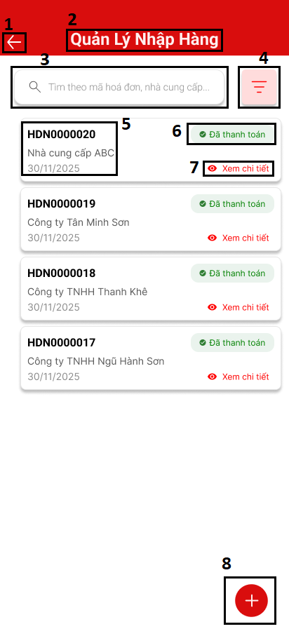

|  |  |  |  |
| --- | --- | --- | --- |
| **STT** | **LOẠI** | **MÔ TẢ** | **GHI CHÚ** |
| 1 | Button | - Sự kiện: khi nhấn vào sẽ quay lại màn hình trang chủ |  |
| 2 | Text | Hiển thị cứng “Quản Lý Nhập Hàng” |  |
| 3 | Input Text | Hiển thị cứng ô trống để nhập mã hoá đơn hoặc nhà cung cấp để tìm kiếm nhanh hoá đơn |  |
| 4 | Button | Hiển thị cứng icon  - Sự kiện: khi nhấn vào, hiển thị màn hình bộ lọc tìm kiếm đầy đủ |  |
| 5 | Text | Hiển thị cứng “Mã hoá đơn”, “Tên NCC”, “Ngày nhập” |  |
| 6 | Tag | Hiển thị trạng thái của hoá đơn |  |
| 7 | Button | Hiển thị cứng “icon” và “Xem chi tiết”  - Sự kiện: khi nhấn vào, màn hình hiện lên phần “Chi Tiết Hoá Đơn” |  |
| 8 | Button | Hiển thị cứng “icon”  - Sự kiện: khi nhấn vào, màn hình hiện lên phần “Tạo Hoá Đơn Nhập Hàng” |  |

### Màn hình tạo hoá đơn nhập hàng

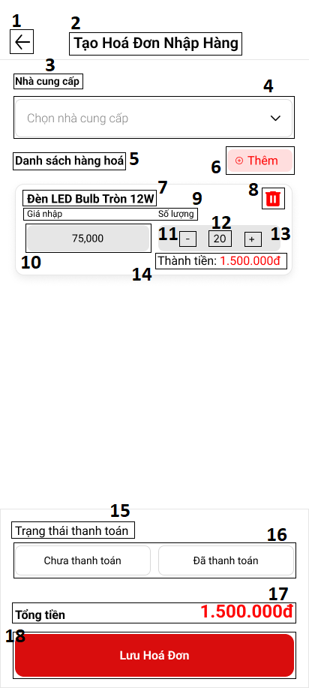

|  |  |  |  |
| --- | --- | --- | --- |
| **STT** | **LOẠI** | **MÔ TẢ** | **GHI CHÚ** |
| 1 | Button | - - Sự kiện: Khi nhấn vào sẽ quay lại màn hình “Quản Lý Nhập Hàng” |  |
| 2 | Text | Hiển thị cứng “Tạo Hoá Đơn Nhập Hàng” |  |
| 3 | Text | Hiển thị cứng “Nhà cung cấp” |  |
| 4 | Select Input | Chọn nhà cung cấp có sẵn |  |
| 5 | Text | Hiển thị cứng “Danh sách hàng hoá” |  |
| 6 | Button | Hiển thị cứng icon và “Thêm”  - Sự kiện: khi nhấn vào sẽ hiển thị danh sách hàng hoá để thêm vào hoá đơn |  |
| 7 | Text | Hiển thị cứng tên hàng hoá |  |
| 8 | Button | Hiển thị cứng icon  - Sự kiện: khi nhấn vào sẽ xóa hàng hoá |  |
| 9 | Text | Hiển thị cứng “Giá nhập” và “Số lượng” |  |
| 10 | Input Text | Hiển thị cứng ô trống để nhập giá |  |
| 11 | Button | Hiển thị cứng icon  - Sự kiện: khi nhấn vào sẽ giảm số lượng |  |
| 12 | Text | Hiển thị số lượng hàng hoá |  |
| 13 | Button | Hiển thị cứng icon  - Sự kiện: khi nhấn vào sẽ tăng số lượng |  |
| 14 | Text | Hiển thị cứng “Thành tiền” |  |
| 15 | Text | Hiển thị cứng “Trạng thái thanh toán” |  |
| 16 | Button | Chọn trạng thái thanh toán |  |
| 17 | Text | Hiển thị cứng “Tổng tiền” |  |
| 18 | Button | Hiển thị cứng “Lưu Hoá Đơn”  - Sự kiện: khi nhấn vào sẽ lưu hoá đơn |  |

### Màn hình tìm kiếm hoá đơn nhập hàng bằng bộ lọc

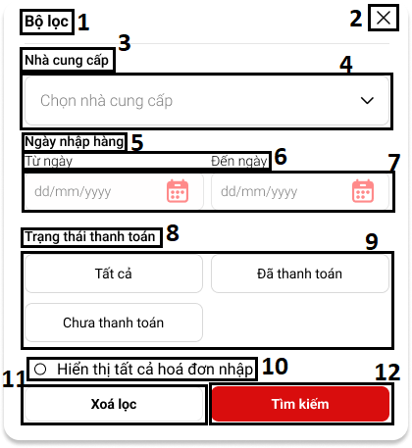

|  |  |  |  |
| --- | --- | --- | --- |
| **STT** | **LOẠI** | **MÔ TẢ** | **GHI CHÚ** |
| 1 | Text | Hiển thị cứng “Bộ lọc” |  |
| 2 | Button | Hiển thị cứng icon  - Sự kiện: khi nhấn vào sẽ quay trở lại màn hình “Quản Lý Nhập Hàng” |  |
| 3 | Text | Hiển thị cứng “Nhà cung cấp” |  |
| 4 | Select Input | Chọn nhà cung cấp có sẵn |  |
| 5 | Text | Hiển thị cứng “Ngày nhập hàng” |  |
| 6 | Text | Hiển thị cứng “Từ ngày” và “Đến ngày” |  |
| 7 | Input Date | Chọn lịch để xác định khoảng thời gian | Có placeholder “dd/mm/yyyy” và icon phía sau |
| 8 | Text | Hiển thị cứng “Trạng thái thanh toán” |  |
| 9 | Button | Nhóm trạng thái thanh toán gồm:   * Tất cả * Chưa thanh toán * Đã thanh toán   - Sự kiện: chọn 1 trong 2 trạng thái. |  |
| 10 | Checkbox | - Sự kiện: khi nhấn chọn, sẽ hiển thị tất cả hoá đơn nhập | Khi nhấn chọn thì sẽ hiển thị màu đỏ |
| 11 | Button | Hiển thị cứng “Xoá lọc”  - Sự kiện: khi nhấn vào sẽ xoá dữ liệu các ô đã chọn |  |
| 12 | Button | Hiển thị cứng “Tìm kiếm”  - Sự kiện: khi nhấn vào sẽ hiển thị màn hình kết quả đã lọc theo tiêu chí |  |

### Màn hình chi tiết hoá đơn nhập

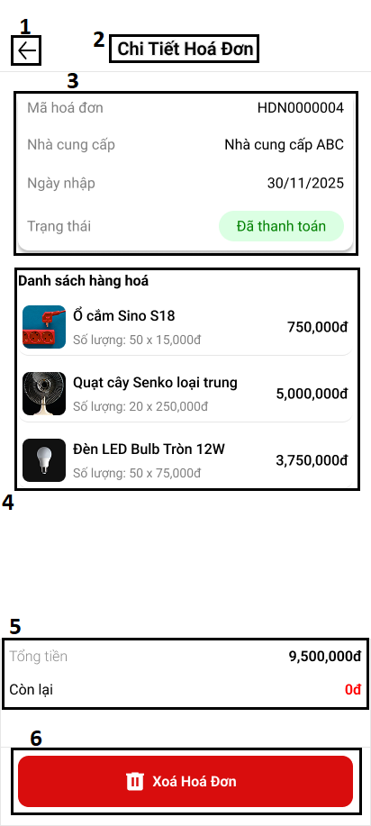

|  |  |  |  |
| --- | --- | --- | --- |
| **STT** | **LOẠI** | **MÔ TẢ** | **GHI CHÚ** |
| 1 | Button | Hiển thị cứng icon  - Sự kiện: khi nhấn vào sẽ quay trở lại màn hình “Quản Lý Nhập Hàng” |  |
| 2 | Text | Hiển thị cứng “Chi Tiết Hoá Đơn” |  |
| 3 | Text | Hiển thị cứng thông tin như trên |  |
| 4 | Text | Hiển thị cứng danh sách hàng hoá |  |
| 5 | Text | Hiển thị cứng “Tổng tiền” và “Còn lại” |  |
| 6 | Button | Hiển thị cứng icon và “Xoá Hoá Đơn”  - Sự kiện: khi nhấn vào, hiện lên màn hình thông báo “Xác nhận xoá hoá đơn” |  |

### Màn hình xác nhận xoá hoá đơn nhập

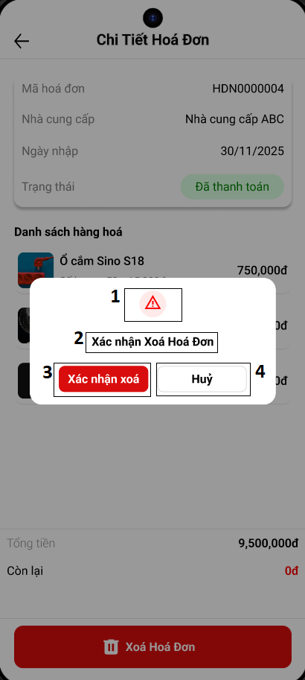

|  |  |  |  |
| --- | --- | --- | --- |
| **STT** | **LOẠI** | **MÔ TẢ** | **GHI CHÚ** |
| 1 | Icon | Hiển thị cứng icon |  |
| 2 | Text | Hiển thị cứng “Xác nhận Xoá Hoá Đơn” |  |
| 3 | Button | Hiển thị cứng “Xác nhận xoá”  - Sự kiện: khi nhấn vào sẽ xoá hoá đơn và hiển thị ra màn hình thông báo xoá hoá đơn thành công |  |
| 4 | Button | Hiển thị cũng “Huỷ”  - Sự kiện: khi nhấn vào sẽ huỷ xoá hoá đơn |  |

### Màn hình thông báo xoá hoá đơn nhập thành công

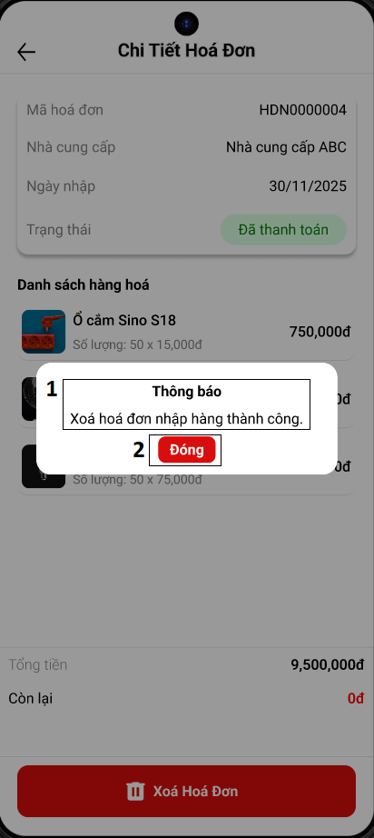

|  |  |  |  |
| --- | --- | --- | --- |
| **STT** | **LOẠI** | **MÔ TẢ** | **GHI CHÚ** |
| 1 | Text | Hiển thị cứng thông tin như trên |  |
| 2 | Button | Hiển thị cứng “Đóng”  - Sự kiện: khi nhấn vào sẽ hiển thị ra màn hình thông báo xác nhận cập nhật tồn kho |  |

### Màn hình xác nhận cập nhật tồn kho

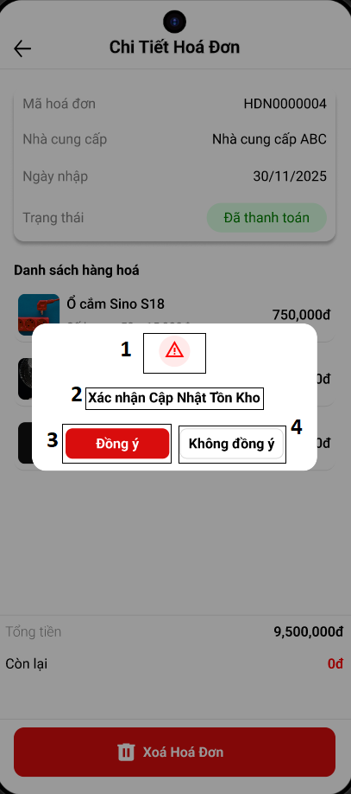

|  |  |  |  |
| --- | --- | --- | --- |
| **STT** | **LOẠI** | **MÔ TẢ** | **GHI CHÚ** |
| 1 | Icon | Hiển thị cứng icon |  |
| 2 | Text | Hiển thị cứng “Xác nhận Cập Nhật Tồn Kho” |  |
| 3 | Button | Hiển thị cứng “Đồng ý”  - Sự kiện: khi nhấn vào sẽ hiển thị ra màn hình thông báo cập nhật tồn kho thành công |  |
| 4 | Button | Hiển thị cũng “Không đồng ý”  - Sự kiện: khi nhấn vào sẽ huỷ cập nhật tồn kho và hiển thị màn hình xác nhận cập nhật công nợ |  |

### Màn hình thông báo cập nhật tồn kho thành công

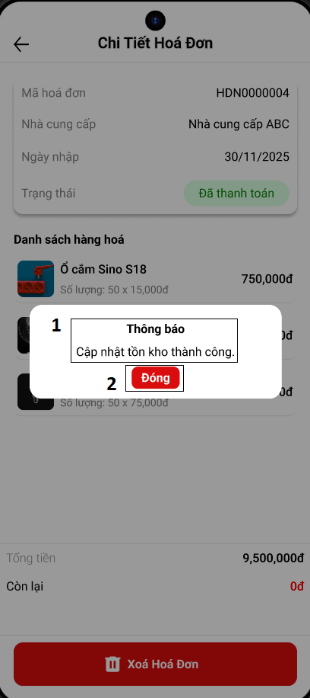

|  |  |  |  |
| --- | --- | --- | --- |
| **STT** | **LOẠI** | **MÔ TẢ** | **GHI CHÚ** |
| 1 | Text | Hiển thị cứng thông tin như trên |  |
| 2 | Button | Hiển thị cứng “Đóng”  - Sự kiện: khi nhấn vào sẽ hiển thị ra màn hình thông báo xác nhận cập nhật công nợ |  |

### Màn hình xác nhận cập nhật công nợ nhà cung cấp

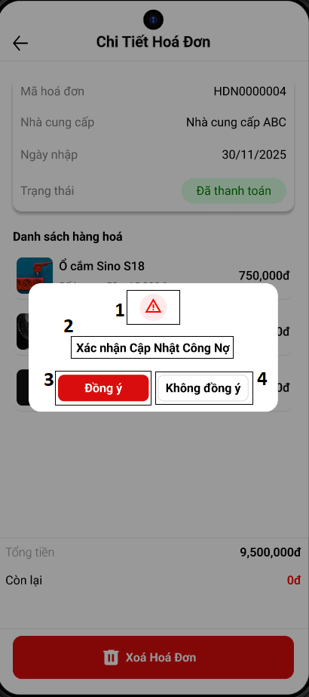

|  |  |  |  |
| --- | --- | --- | --- |
| **STT** | **LOẠI** | **MÔ TẢ** | **GHI CHÚ** |
| 1 | Icon | Hiển thị cứng icon |  |
| 2 | Text | Hiển thị cứng “Xác nhận Cập Nhật Công Nợ” |  |
| 3 | Button | Hiển thị cứng “Đồng ý”  - Sự kiện: khi nhấn vào sẽ hiển thị ra màn hình thông báo cập nhật công nợ thành công |  |
| 4 | Button | Hiển thị cũng “Không đồng ý”  - Sự kiện: khi nhấn vào sẽ huỷ cập nhật công nợ và quay lại màn hình Quản Lý Nhập Hàng |  |

### Màn hình thông báo cập nhật công nợ nhà cung cấp thành công

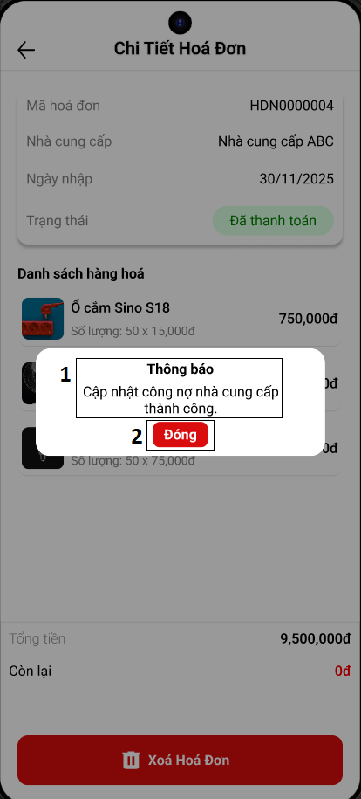

|  |  |  |  |
| --- | --- | --- | --- |
| **STT** | **LOẠI** | **MÔ TẢ** | **GHI CHÚ** |
| 1 | Text | Hiển thị cứng thông tin như trên |  |
| 2 | Button | Hiển thị cứng “Đóng”  - Sự kiện: khi nhấn vào sẽ quay lại màn hình Quản Lý Nhập Hàng |  |

### Màn hình kết quả tìm kiếm hoá đơn nhập

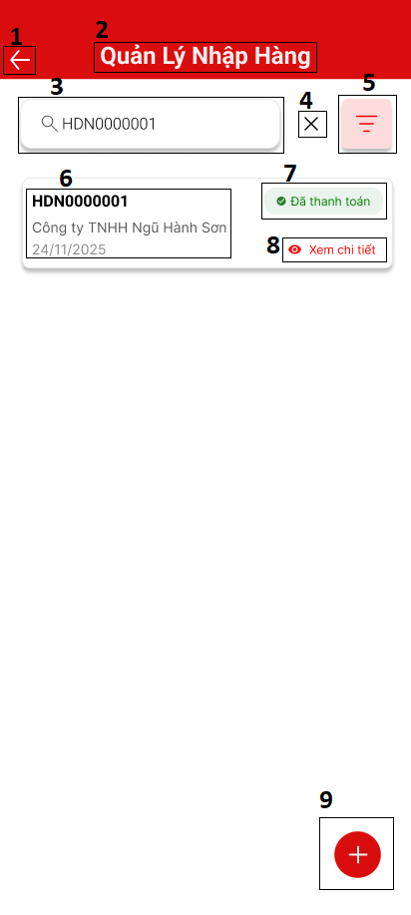

|  |  |  |  |
| --- | --- | --- | --- |
| **STT** | **LOẠI** | **MÔ TẢ** | **GHI CHÚ** |
| 1 | Button | Hiển thị cứng icon  - Sự kiện: khi nhấn vào sẽ quay trở lại màn hình trang chủ |  |
| 2 | Text | Hiển thị cứng “Quản Lý Nhập Hàng” |  |
| 3 | Input Text | Hiển thị mã nhà cung cấp |  |
| 4 | Button | Hiển thị cứng icon  - Sự kiện: khi nhấn vào sẽ xoá thông tin tìm kiếm |  |
| 5 | Button | Hiển thị cứng icon  - Sự kiện: khi nhấn vào, hiển thị màn hình bộ lọc tìm kiếm đầy đủ |  |
| 6 | Text | Hiển thị cứng “Mã hoá đơn”, “Tên NCC”, “Ngày nhập” |  |
| 7 | Tag | Hiển thị trạng thái của hoá đơn |  |
| 8 | Button | Hiển thị cứng “icon” và “Xem chi tiết”  - Sự kiện: khi nhấn vào, màn hình hiện lên phần “Chi Tiết Hoá Đơn” |  |
| 9 | Button | Hiển thị cứng “icon”  - Sự kiện: khi nhấn vào, màn hình hiện lên phần “Tạo Hoá Đơn Nhập Hàng” |  |

### Màn hình thông báo cập nhật tồn kho thành công

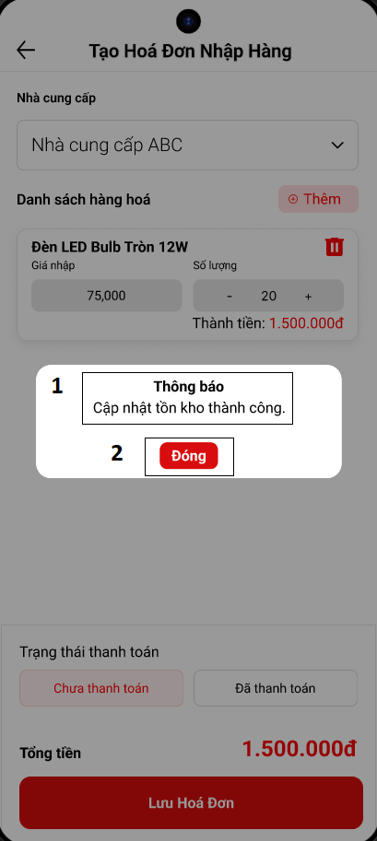

|  |  |  |  |
| --- | --- | --- | --- |
| **STT** | **LOẠI** | **MÔ TẢ** | **GHI CHÚ** |
| 1 | Text | Hiển thị cứng thông tin như trên |  |
| 2 | Button | Hiển thị cứng “Đóng”  - Sự kiện: khi nhấn vào sẽ hiển thị ra màn hình thông báo cập nhật công nợ |  |

### Màn hình thông báo cập nhật công nợ nhà cung cấp thành công

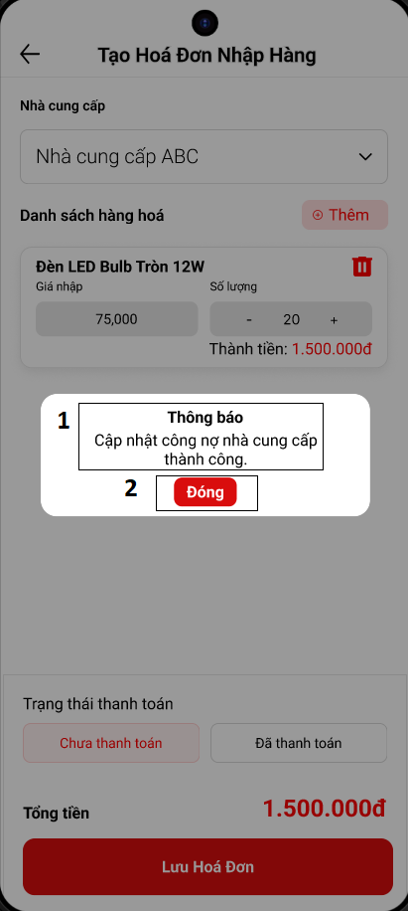

|  |  |  |  |
| --- | --- | --- | --- |
| **STT** | **LOẠI** | **MÔ TẢ** | **GHI CHÚ** |
| 1 | Text | Hiển thị cứng thông tin như trên |  |
| 2 | Button | Hiển thị cứng “Đóng”  - Sự kiện: khi nhấn vào sẽ hiển thị ra màn hình thông báo cập nhật giá |  |

### Màn hình thông báo cập nhật giá thành công

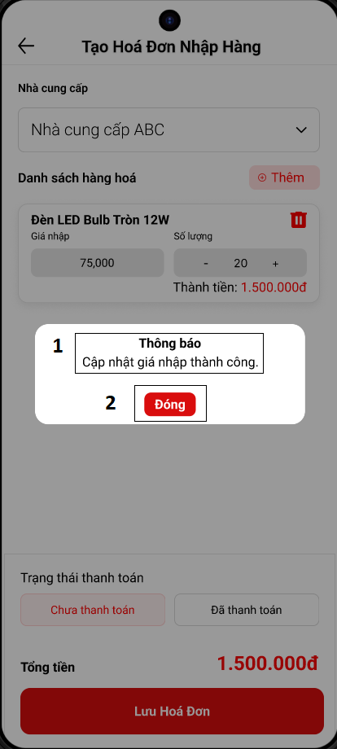

|  |  |  |  |
| --- | --- | --- | --- |
| **STT** | **LOẠI** | **MÔ TẢ** | **GHI CHÚ** |
| 1 | Text | Hiển thị cứng thông tin như trên |  |
| 2 | Button | Hiển thị cứng “Đóng”  - Sự kiện: khi nhấn vào sẽ hiển thị ra màn hình Quản Lý Nhập Hàng |  |

### Màn hình hiển thị danh sách tất cả hoá đơn nhập

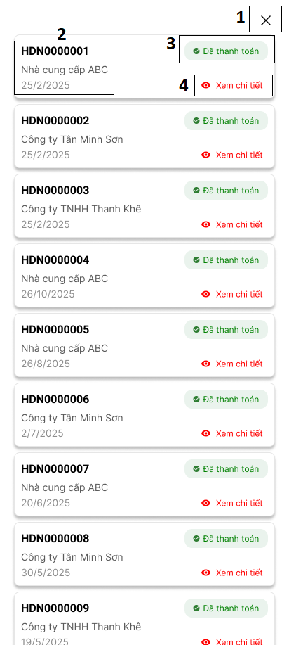

|  |  |  |  |
| --- | --- | --- | --- |
| **STT** | **LOẠI** | **MÔ TẢ** | **GHI CHÚ** |
| 1 | Button | Hiển thị cứng icon  - Sự kiện: khi nhấn vào sẽ quay lại màn hình Quản Lý Nhập Hàng |  |
| 2 | Text | Hiển thị cứng “Mã hoá đơn”, “Tên NCC”, “Ngày nhập” |  |
| 3 | Tag | Hiển thị trạng thái của hoá đơn |  |
| 4 | Button | Hiển thị cứng “icon” và “Xem chi tiết”  - Sự kiện: khi nhấn vào, màn hình hiện lên phần “Chi Tiết Hoá Đơn” |  |

### Màn hình Quản lý Công nợ nhà cung cấp

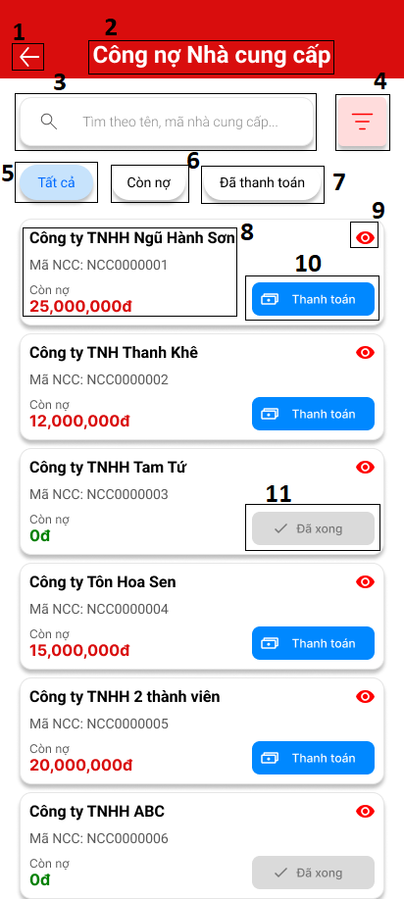

|  |  |  |  |
| --- | --- | --- | --- |
| **STT** | **LOẠI** | **MÔ TẢ** | **GHI CHÚ** |
| 1 | Button | Hiển thị cứng icon  - Sự kiện: khi nhấn vào sẽ quay trở lại màn hình trang chủ |  |
| 2 | Text | Hiển thị cứng “Công nợ Nhà cung cấp” |  |
| 3 | Input Text | Nhập tên, mã nhà cung cấp để tìm kiếm nhanh công nợ |  |
| 4 | Button | - Sự kiện: khi nhấn vào, hiển thị màn hình bộ lọc tìm kiếm đầy đủ |  |
| 5 | Button | Hiển thị cứng “Tất cả”  - Sự kiện: khi nhấn vào sẽ hiển thị danh sách tất cả công nợ |  |
| 6 | Button | Hiển thị cứng “Còn nợ”  - Sự kiện: khi nhấn vào sẽ hiển thị danh sách còn nợ của công nợ |  |
| 7 | Button | Hiển thị cứng “Đã thanh toán”  - Sự kiện: khi nhấn vào sẽ hiển thị danh sách đã thanh toán của công nợ |  |
| 8 | Text | Hiển thị cứng thông tin như trên hình |  |
| 9 | Button | Hiển thị cứng icon  - Sự kiện: khi nhấn vào sẽ hiển thị màn hình “Chi tiết công nợ nhà cung cấp” |  |
| 10 | Button | Hiển thị cứng icon và “Thanh toán”  - Sự kiện: khi nhấn vào sẽ hiển thị màn hình “Thanh toán nợ nhà cung cấp |  |
| 11 | Tag | Hiển thị cứng trạng thái đã thanh toán xong |  |

### Màn hình tìm kiếm công nợ nhà cung cấp

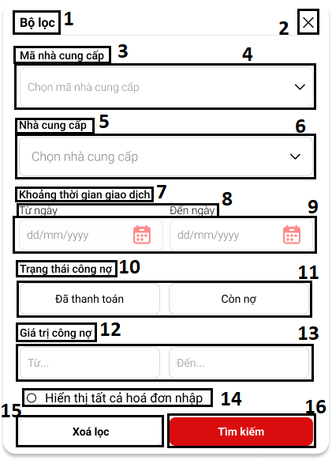

|  |  |  |  |
| --- | --- | --- | --- |
| **STT** | **LOẠI** | **MÔ TẢ** | **GHI CHÚ** |
| 1 | Text | Hiển thị cứng “Bộ lọc” |  |
| 2 | Button | Hiển thị cứng icon  - Sự kiện: khi nhấn vào sẽ quay trở lại màn hình “Công nợ Nhà cung cấp” |  |
| 3 | Text | Hiển thị cứng “Mã nhà cung cấp” |  |
| 4 | Select Input | Chọn mã nhà cung cấp có sẵn |  |
| 5 | Text | Hiển thị cứng “Nhà cung cấp” |  |
| 6 | Select Input | Chọn nhà cung cấp có sẵn |  |
| 7 | Text | Hiển thị cứng “Khoảng thời gian giao dịch” |  |
| 8 | Text | Hiển thị cứng “Từ ngày” và “Đến ngày” |  |
| 9 | Input Date | Chọn lịch để xác định khoảng thời gian |  |
| 10 | Text | Hiển thị cứng trạng thái công nợ |  |
| 11 | Button | Chọn trạng thái công nợ |  |
| 12 | Text | Hiển thị cứng “Giá trị công nợ” |  |
| 13 | Input text | Hiển thị cứng ô trống để điền giá trị công nợ |  |
| 14 | Checkbox | - Sự kiện: khi nhấn chọn, sẽ hiển thị tất cả công nợ |  |
| 15 | Button | Hiển thị cứng “Xoá lọc”  - Sự kiện: khi nhấn vào sẽ xoá dữ liệu các ô đã chọn |  |
| 16 | Button | Hiển thị cứng “Tìm kiếm”  - Sự kiện: khi nhấn vào sẽ hiển thị màn hình kết quả đã lọc theo tiêu chí |  |

### Màn hình chi tiết công nợ nhà cung cấp

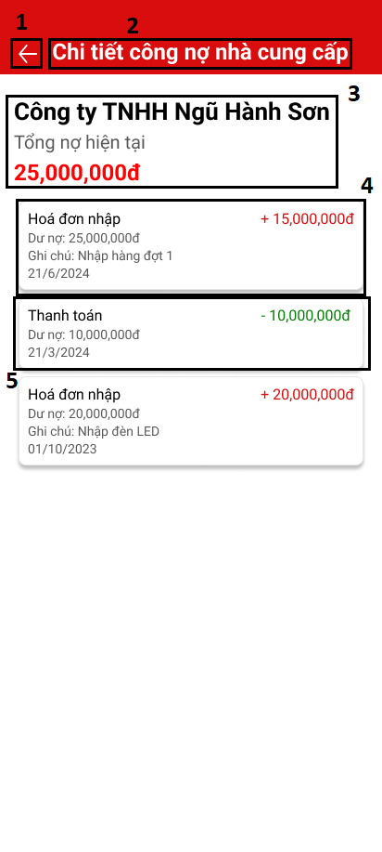

|  |  |  |  |
| --- | --- | --- | --- |
| **STT** | **LOẠI** | **MÔ TẢ** | **GHI CHÚ** |
| 1 | Button | Hiển thị cứng icon  - Sự kiện: khi nhấn vào sẽ quay trở lại màn hình trang chủ |  |
| 2 | Text | Hiển thị cứng “Chi tiết công nợ nhà cung cấp” |  |
| 3 | Text | Hiển thị cứng thông tin như trên |  |
| 4 | Text | Hiển thị cứng thông tin như trên |  |
| 5 | Text | Hiển thị cứng thông tin như trên |  |

### Màn hình thanh toán nợ nhà cung cấp

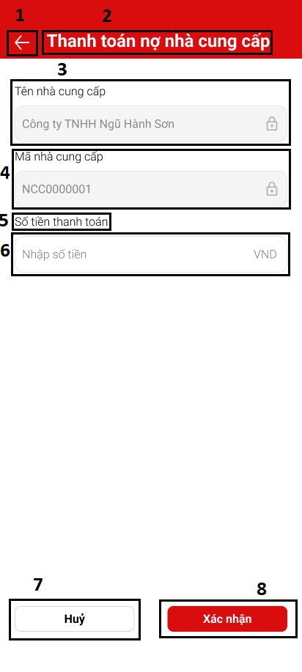

|  |  |  |  |
| --- | --- | --- | --- |
| **STT** | **LOẠI** | **MÔ TẢ** | **GHI CHÚ** |
| 1 | Button | Hiển thị cứng icon  - Sự kiện: khi nhấn vào sẽ quay trở lại màn hình trang chủ |  |
| 2 | Text | Hiển thị cứng “Thanh toán nợ nhà cung cấp” |  |
| 3 | Text | Hiển thị cứng thông tin như trên |  |
| 4 | Text | Hiển thị cứng thông tin như trên |  |
| 5 | Text | Hiển thị cứng thông tin như trên |  |
| 6 | Button | Hiển thị cứng ô trống để nhập số tiền | Có placeholder “Nhập số tiền” và “VND”  (Số tiền<=0 hoặc >công nợ hiện tại sẽ hiện thông báo số tiền không hợp lệ) |
| 7 | Button | Hiển thị cứng “Huỷ”  - Sự kiện: khi nhấn vào sẽ huỷ thanh toán và quay trở lại màn hình “Công nợ Nhà cung cấp” |  |
| 8 | Button | Hiển thị cứng “Xác nhận”  - Sự kiện: khi nhấn vào sẽ thanh toán công nợ |  |

### Màn hình kết quả tìm kiếm công nợ nhà cung cấp

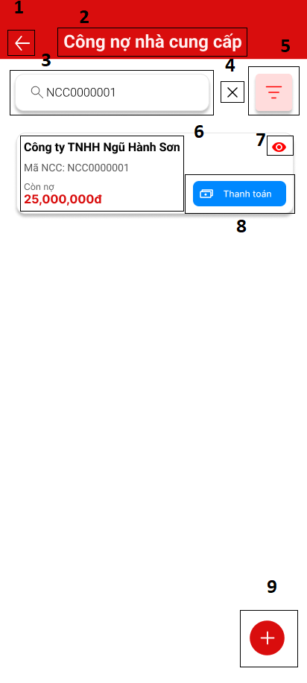

|  |  |  |  |
| --- | --- | --- | --- |
| **STT** | **LOẠI** | **MÔ TẢ** | **GHI CHÚ** |
| 1 | Button | Hiển thị cứng icon  - Sự kiện: khi nhấn vào sẽ quay trở lại màn hình trang chủ |  |
| 2 | Text | Hiển thị cứng “Công nợ Nhà cung cấp” |  |
| 3 | Input Text | Hiển thị mã công nợ nhà cung cấp |  |
| 4 | Button | Hiển thị cứng icon  - Sự kiện: khi nhấn vào sẽ xoá thông tin tìm kiếm |  |
| 5 | Button | Hiển thị cứng icon  - Sự kiện: khi nhấn vào, hiển thị màn hình bộ lọc tìm kiếm đầy đủ |  |
| 6 | Text | Hiển thị cứng thông tin như trên |  |
| 7 | Button | Hiển thị cứng icon  -Sự kiện: khi nhấn vào, sẽ hiển thị ra màn hình xem chi tiết công nợ nhà cung cấp |  |
| 8 | Button | Hiển thị cứng “icon” và “Thanh toán”  - Sự kiện: khi nhấn vào, màn hình hiện lên phần “Thanh toán Công nợ nhà cung cấp” |  |

### Màn hình thông báo lưu thông tin thanh toán thành công

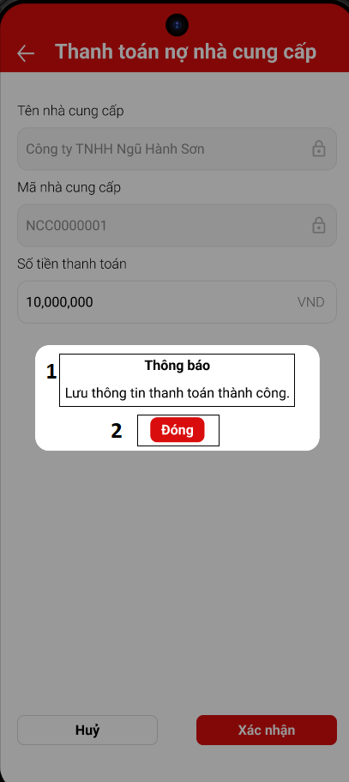

|  |  |  |  |
| --- | --- | --- | --- |
| **STT** | **LOẠI** | **MÔ TẢ** | **GHI CHÚ** |
| 1 | Text | Hiển thị cứng thông tin như trên |  |
| 2 | Button | Hiển thị cứng “Đóng”  - Sự kiện: khi nhấn vào sẽ hiển thị ra màn hình Công nợ Nhà cung cấp |  |

### Màn hình Quản lý công nợ khách hàng

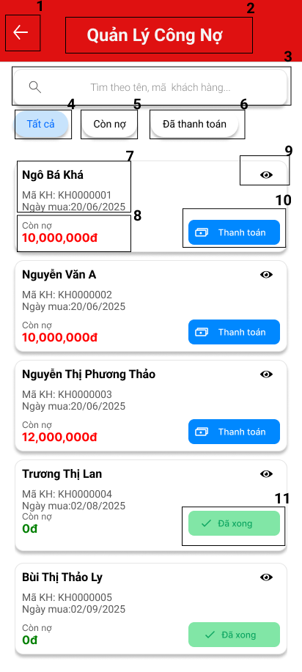

|  |  |  |  |
| --- | --- | --- | --- |
| **STT** | **LOẠI** | **MÔ TẢ** | **GHI CHÚ** |
| 1 | Button | Hiển thị cứng icon Back  - Sự kiện: khi nhấn vào sẽ quay trở lại màn hình trang chủ. |  |
| 2 | Text | Hiển thị cứng “Quản Lý Công Nợ” trên đầu màn hình. |  |
| 3 | Input Text | Khung nhập liệu với icon kính lúp và placeholder “Tìm theo tên, mã khách hàng...”. - Sự kiện: Cho phép nhập thông tin để tìm kiếm công nợ nhanh. |  |
| 4 | Tab | Hiển thị cứng nút “Tất cả”.  - Sự kiện: Click để hiển thị toàn bộ danh sách khách hàng (cả còn nợ và đã thanh toán). |  |
| 5 | Tab | Hiển thị cứng nút “Còn nợ”.  - Sự kiện: Click để chỉ hiển thị các khách hàng còn công nợ. |  |
| 6 | Tab | Hiển thị cứng nút “Đã thanh toán”.  - Sự kiện: Click để chỉ hiển thị các khách hàng đã thanh toán xong công nợ. |  |
| 7 | Text | Hiển thị cứng thông tin cơ bản của khách hàng: Tên Khách hàng, Mã KH, và Ngày mua. |  |
| 8 | Text | Hiển thị số tiền Còn nợ |  |
| 9 | Button | Hiển thị cứng icon con mắt  - Sự kiện: khi nhấn vào sẽ hiển thị màn hình “Chi tiết công nợ khách hàng” |  |
| 10 | Button | Hiển thị cứng icon và “Thanh toán”  - Sự kiện: khi nhấn vào sẽ hiển thị màn hình “Thanh toán nợ khách hàng” |  |
| 11 | Tag | Hiển thị cứng trạng thái đã thanh toán xong |  |

### Màn hình Thanh toán nợ khách hàng

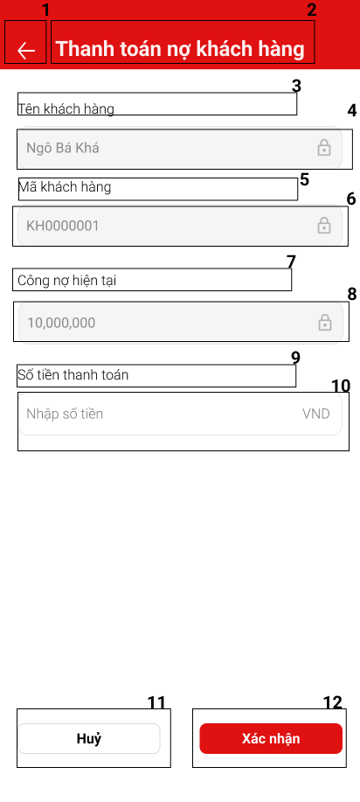

|  |  |  |  |
| --- | --- | --- | --- |
| **STT** | **LOẠI** | **MÔ TẢ** | **GHI CHÚ** |
| 1 | Button | Hiển thị cứng icon Back  - Sự kiện: khi nhấn vào sẽ quay trở lại màn hình “Quản Lý Công Nợ”. |  |
| 2 | Text | Hiển thị cứng “Thanh toán nợ khách hàng” trên đầu màn hình. |  |
| 3 | Text | Tiêu đề hiển thị cứng: “Tên khách hàng”. |  |
| 4 | Input | Khung hiển thị cứng Tên khách hàng kèm icon khóa.  - Sự kiện: Trường này là thông tin hiển thị, không cho phép chỉnh sửa. |  |
| 5 | Text | Tiêu đề hiển thị cứng: “Mã khách hàng”. |  |
| 6 | Input | Khung hiển thị cứng Mã khách hàng kèm icon khóa  - Sự kiện: Trường này là thông tin hiển thị, không cho phép chỉnh sửa. |  |
| 7 | Text | Tiêu đề hiển thị cứng: “Công nợ hiện tại”. |  |
| 8 | Input | Khung hiển thị cứng Số tiền công nợ hiện tại kèm icon khóa  - Sự kiện: Trường này là thông tin hiển thị, không cho phép chỉnh sửa. |  |
| 9 | Text | Tiêu đề hiển thị cứng: “Số tiền thanh toán”. |  |
| 10 | Input | Khung hiển thị cứng nhập liệu “Nhập số tiền” thanh toán kèm đơn vị VND  - Sự kiện: Trường này là thông tin hiển thị, không cho phép chỉnh sửa. | (Số tiền<=0 hoặc >công nợ hiện tại sẽ hiện thông báo số tiền không hợp lệ) |
| 11 | Button | Hiển thị cứng nút “Hủy”  - Sự kiện: Click để đóng giao diện thanh toán mà không ghi nhận giao dịch. |  |
| 12 | Button | Hiển thị cứng nút “Xác nhận”  - Sự kiện: Click để ghi nhận số tiền đã nhập, cập nhật công nợ và lưu vào hệ thống. |  |

### Màn hình thông báo lưu thông tin thanh toán nợ khách hàng

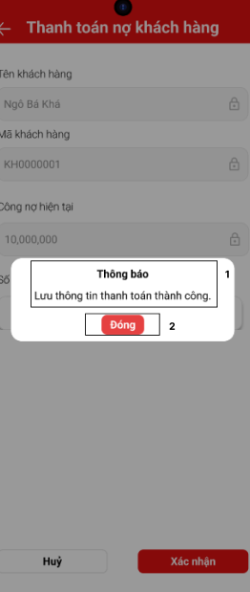

|  |  |  |  |
| --- | --- | --- | --- |
| **STT** | **LOẠI** | **MÔ TẢ** | **GHI CHÚ** |
| 1 | Text | Hiển thị cứng tiêu đề hộp thoại:"Thông báo.  Lưu thông tin thanh toán thành công.". |  |
| 2 | Button | Hiển thị cứng Nút "Đóng" (màu đỏ) nằm bên dưới nội dung.  Sự kiện: Click để đóng hộp thoại thông báo và quay lại màn hình “Quản Lý Công Nợ”. |  |

### Màn hình xem chi tiết công nợ khách hàng

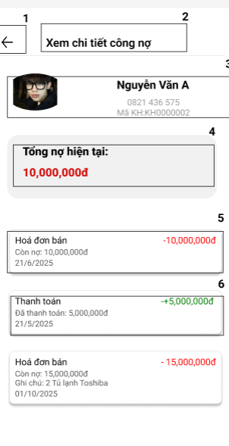

|  |  |  |  |
| --- | --- | --- | --- |
| **STT** | **LOẠI** | **MÔ TẢ** | **GHI CHÚ** |
| 1 | Button | Hiển thị cứng icon Back  - Sự kiện: khi nhấn vào sẽ quay trở lại màn hình “Quản Lý Công Nợ”. |  |
| 2 | Text | Hiển thị cứng “Xem chi tiết công nợ”. |  |
| 3 | Image+Text | Hiển thị thông tin cứng khách hàng: Ảnh đại diện, Tên (Nguyễn Văn A), Số điện thoại, và Mã khách hàng (KH0000002). |  |
| 4 | Text | Khung hiển thị cứng Tổng nợ hiện tại và giá trị 10,000,000. |  |
| 5 | Text | Hiển thị cứng thông tin bản ghi giao dịch "Hoá đơn bán". Gồm chi tiết nợ còn lại, ngày, và số tiền phát sinh (-10,000,000). |  |
| 6 | Text | Hiển thị cứng thông tin bản ghi giao dịch "Thanh toán". Gồm chi tiết số tiền đã thanh toán, ngày, và số tiền phát sinh (+5,000,000). |  |

### Màn hình tìm kiếm công nợ theo bộ lọc

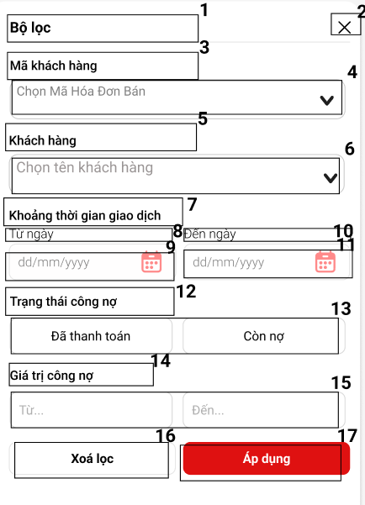

|  |  |  |  |
| --- | --- | --- | --- |
| **STT** | **LOẠI** | **MÔ TẢ** | **GHI CHÚ** |
| 1 | Text | Hiển thị cứng tiêu đề “Bộ lọc”. |  |
| 2 | Button | Hiển thị cứng icon đóng  - Sự kiện: Click để đóng bộ lọc và quay lại màn hình trước đó. |  |
| 3 | Text | Hiển thị cứng tiêu đề nhóm bộ lọc theo ngày: “Mã khách hàng”. |  |
| 4 | Select | Khung chọn mã hóa đơn (placeholder: Chọn Mã Hóa Đơn Bán).  - Sự kiện: Cho phép chọn mã hóa đơn để lọc. |  |
| 5 | Text | Tiêu đề hiển thị cứng nhóm bộ lọc: “Khách hàng”. |  |
| 6 | Select | Khung chọn khách hàng (placeholder: Chọn tên khách hàng).  - Sự kiện: Cho phép chọn khách hàng để lọc. |  |
| 7 | Text | Tiêu đề hiển thị cứng nhóm bộ lọc theo ngày: “Khoảng thời gian giao dịch” |  |
| 8 | Text | Tiêu đề hiển thị cứng: “Từ ngày”. |  |
| 9 | Text/Select | Hiển thị cứng khung ngày bắt đầu (placeholder: dd/mm/yyyy) kèm icon lịch.  - Sự kiện: Chọn ngày để giới hạn khoảng thời gian. |  |
| 10 | Text | Tiêu đề hiển thị cứng: “Đến ngày”. |  |
| 11 | Text/Select | Hiển thị cứng khung ngày giới hạn (placeholder: dd/mm/yyyy) kèm icon lịch.  - Sự kiện: Chọn ngày/nhập ngày để giới hạn khoảng thời gian. |  |
| 12 | Text | Tiêu đề hiển thị cứng: “Trạng thái công nợ” |  |
| 13 | Button | Nhóm lựa chọn trạng thái gồm: Đã thanh toán và Còn nợ.  - Sự kiện: Chọn một trong hai trạng thái để áp dụng bộ lọc. | Khi chọn vào 1 trong 2 trạng thái thì nút sẽ chuyển sang nền màu đỏ của trạng thái đã chọn đó |
| 14 | Text | Tiêu đề hiển thị cứng: “Giá trị công nợ” |  |
| 15 | Text | Khung nhập liệu Hiển thị cứng giá trị công nợ “Từ…” “Đến...”  - Sự kiện: Nhập giá trị để lọc. |  |
| 16 | Button | Hiển thị cứng Nút “Xóa lọc”  - Sự kiện: Click để đặt lại (reset) tất cả các trường lọc về mặc định. |  |
| 17 | Button | Hiển thị cứng Nút “Áp dụng”  - Sự kiện: Click để thực hiện quá trình lọc và hiển thị kết quả. |  |

### Màn hình xem báo cáo

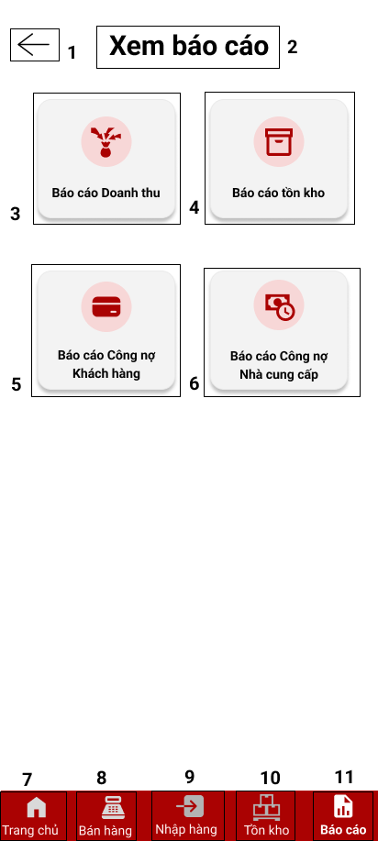

|  |  |  |  |
| --- | --- | --- | --- |
| **STT** | **Loại** | **Mô tả** | **Ghi chú** |
| 1 | Button | Hiển thị cứng icon mũi tên quay lại như hình  - Sự kiện: Nhấn vào để quay về màn hình Trang chủ |  |
| 2 | Text | Hiển thị cứng tiêu đề “Xem báo cáo” |  |
| 3 | Button | Hiển thị cứng icon và text “Báo cáo Doanh thu”  - Sự kiện: Nhấn vào thì mở màn hình Báo cáo Doanh thu |  |
| 4 | Button | Hiển thị cứng icon và text “Báo cáo tồn kho”  - Sự kiện: Nhấn vào thì mở màn hình Báo cáo Tồn kho |  |
| 5 | Button | Hiển thị cứng icon và text “Báo cáo Công nợ Khách hàng”  - Sự kiện: Nhấn vào thì mở màn hình Báo cáo Công nợ Khách hàng |  |
| 6 | Button | Hiển thị cứng icon và text “Báo cáo Công nợ Nhà cung cấp”  - Sự kiện: Nhấn vào thì mở màn hình Báo cáo Công nợ Nhà cung cấp |  |
| 7 | Button | Hiển thị cứng icon và text “Trang chủ” |  |
| 8 | Button | Hiển thị cứng icon và text “Bán hàng”  - Sự kiện: Nhấn vào sẽ mở màn hình Tạo hóa đơn Bán hàng |  |
| 9 | Button | Hiển thị cứng icon và text “Nhập hàng”  - Sự kiện: Nhấn vào sẽ mở màn hình Tạo hóa đơn Nhập hàng |  |
| 10 | Button | Hiển thị cứng icon và text “Tồn kho”  - Sự kiện: Nhấn vào sẽ mở màn hình Quản lý Hàng hóa |  |
| 11 | Button | Hiển thị cứng icon và text “Báo cáo” | Mục đang được chọn |

### Màn hình báo cáo doanh thu theo ngày

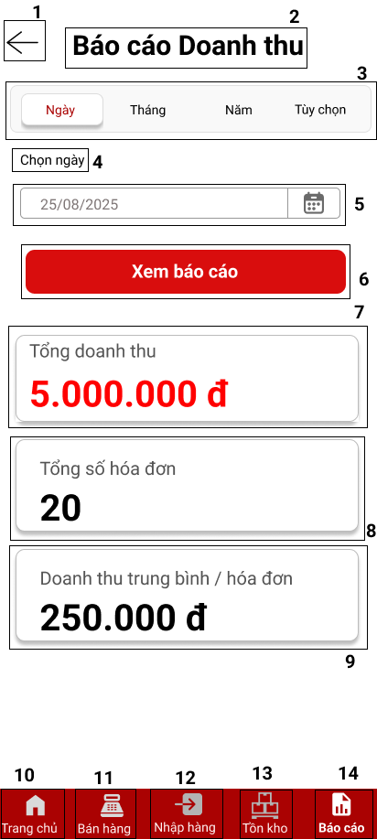

|  |  |  |  |
| --- | --- | --- | --- |
| **STT** | **Loại** | **Mô tả** | **Ghi chú** |
| 1 | Icon | Hiển thị icon mũi tên quay lại  - Sự kiện: Nhấn để quay về màn hình Xem báo cáo |  |
| 2 | Text | Hiển thị cứng tiêu đề “Báo cáo Doanh thu” | Tiêu đề màn hình |
| 3 | Tab Button | Hiển thị cứng 4 mục: “Ngày”, “Tháng”, “Năm”, “Tùy chọn”  - Sự kiện: Nhấn để chọn loại báo cáo |  |
| 4 | Text | Hiển thị cứng “Chọn ngày”/ “Chọn Tháng”/”Chọn Năm” | Tự thay đổi theo tab được chọn |
| 5 | Input Text | Hiển thị ô trống nhập thời gian  - Sự kiện: Nhấn icon lịch để chọn ngày |  |
| 6 | Button | Hiển thị cứng “Xem báo cáo”  - Sự kiện: Nhấn để xem báo cáo doanh thu theo thời gian đã chọn |  |
| 7 | Text | Hiển thị kết quả: Tổng doanh thu | - Chỉ hiển thị sau khi nhấn nút “Xem báo cáo”  - Nội dung sẽ thay đổi theo kết quả lọc |
| 8 | Text | Hiển thị kết quả: Tổng số hóa đơn | - Chỉ hiển thị sau khi nhấn nút “Xem báo cáo”  - Nội dung sẽ thay đổi theo kết quả lọc |
| 9 | Text | Hiển thị kết quả: Doanh thu trung bình / hóa đơn | - Tự tính theo công thức = Tổng Doanh thu / Tổng số hóa đơn  - Nội dung sẽ thay đổi theo kết quả lọc |
| 10 | Button | Hiển thị cứng icon và text “Trang chủ”  - Sự kiện: nhấn vào thì chuyển sang màn hình Trang chủ |  |
| 11 | Button | Hiển thị cứng icon và text “Bán hàng”  - Sự kiện: nhấn vào thì chuyển sang màn hình Tạo hóa đơn Bán hàng |  |
| 12 | Button | Hiển thị cứng icon và text “Nhập hàng”  - Sự kiện: nhấn vào thì chuyển sang màn hình Tạo hóa đơn Nhập hàng |  |
| 13 | Button | Hiển thị cứng icon và text “Tồn kho”  - Sự kiện: nhấn vào thì chuyển sang màn hình Quản lý Hàng hóa |  |
| 14 | Button | Hiển thị cứng icon và text “Báo cáo” | Hiện đang ở màn hình này |

### Màn hình báo cáo doanh thu theo tháng

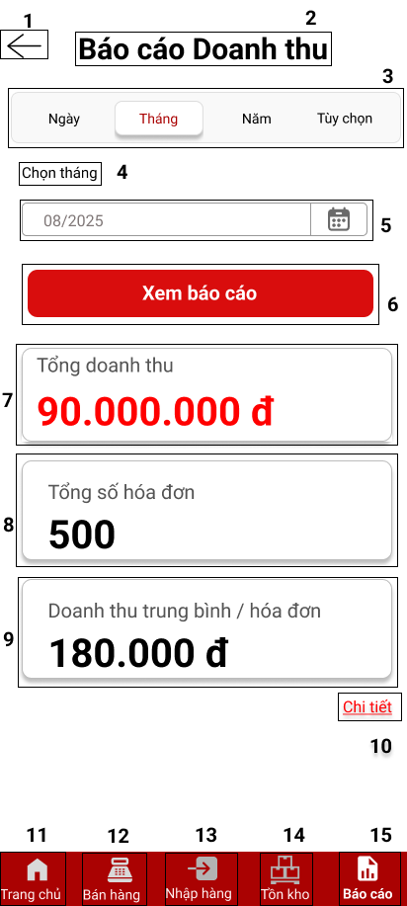

|  |  |  |  |
| --- | --- | --- | --- |
| **STT** | **Loại** | **Mô tả** | **Ghi chú** |
| 1 | Icon | Hiển thị icon mũi tên quay lại  - Sự kiện: Nhấn để quay về màn hình Xem báo cáo |  |
| 2 | Text | Hiển thị tiêu đề “Báo cáo Doanh thu” | Tiêu đề màn hình |
| 3 | Tab Button | Hiển thị 4 tab: Ngày, Tháng, Năm, Tùy chọn  - Sự kiện: Nhấn để chọn loại báo cáo | Tab Tháng đang được chọn |
| 4 | Text | Hiển thị cứng “Chọn tháng” theo tab đang chọn | Thay đổi theo từng tab |
| 5 | Input Text | Hiển thị ô trống nhập thời gian  - Sự kiện: Nhấn icon lịch để chọn tháng |  |
| 6 | Button | Hiển thị nút “Xem báo cáo”  - Sự kiện: Nhấn để xem báo cáo doanh thu theo tháng đã chọn |  |
| 7 | Text | Hiển thị kết quả: Tổng doanh thu | - Chỉ hiển thị sau khi nhấn nút “Xem báo cáo”  - Nội dung sẽ thay đổi theo kết quả lọc |
| 8 | Text | Hiển thị kết quả: Tổng số hóa đơn | - Chỉ hiển thị sau khi nhấn nút “Xem báo cáo”  - Nội dung sẽ thay đổi theo kết quả lọc |
| 9 | Text | Hiển thị kết quả: Doanh thu trung bình / hóa đơn | - Tự tính theo công thức = Tổng Doanh thu / Tổng số hóa đơn  - Nội dung sẽ thay đổi theo kết quả lọc |
| 10 | Button | Hiển thị cứng “Chi tiết”  - Sự kiện: Nhấn để chuyển sang màn hình báo cáo chi tiết theo ngày trong tháng |  |
| 11 | Button | Hiển thị cứng icon và text “Trang chủ”  - Sự kiện: nhấn vào thì chuyển sang màn hình Trang chủ |  |
| 12 | Button | Hiển thị cứng icon và text “Bán hàng”  - Sự kiện: nhấn vào thì chuyển sang màn hình Tạo hóa đơn Bán hàng |  |
| 13 | Button | Hiển thị cứng icon và text “Nhập hàng”  - Sự kiện: nhấn vào thì chuyển sang màn hình Tạo hóa đơn Nhập hàng |  |
| 14 | Button | Hiển thị cứng icon và text “Tồn kho”  - Sự kiện: nhấn vào thì chuyển sang màn hình Quản lý Hàng hóa |  |
| 15 | Button | Hiển thị cứng icon và text “Báo cáo” | Màn hình hiện tại |

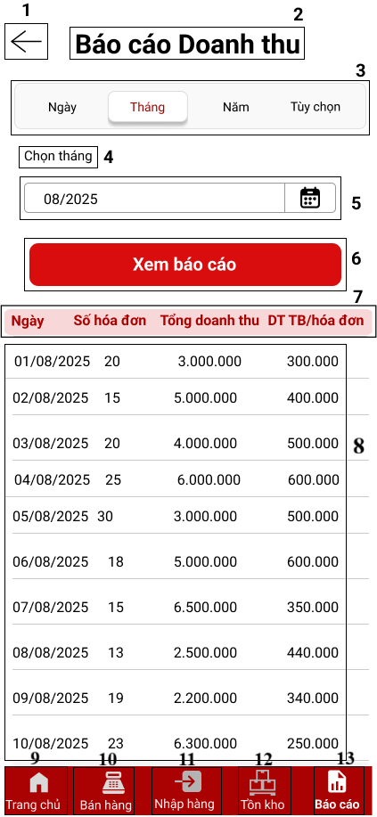

|  |  |  |  |
| --- | --- | --- | --- |
| **STT** | **Loại** | **Mô tả** | **Ghi chú** |
| 1 | Icon | Hiển thị icon mũi tên quay lại  - Sự kiện: Nhấn để quay về màn hình Xem báo cáo |  |
| 2 | Text | Hiển thị tiêu đề “Báo cáo Doanh thu” | Tiêu đề màn hình |
| 3 | Tab Button | Hiển thị 4 tab: Ngày, Tháng, Năm, Tùy chọn  - Sự kiện: Nhấn để chọn loại báo cáo | Tab Tháng đang được chọn |
| 4 | Text | Hiển thị “Chọn tháng” |  |
| 5 | Input Text | Hiển thị tháng đang xem (VD: 08/2025)  "Hiển thị nút “Xem báo cáo”  - Sự kiện: Nhấn icon lịch để chọn tháng khác | Giữ giá trị từ màn hình trước |
| 6 | Button | Hiển thị nút “Xem báo cáo”  - Sự kiện: Nhấn để xem báo cáo doanh thu theo tháng đã chọn |  |
| 7 | Table Header | Hiển thị tiêu đề các cột: Ngày - Tổng số hóa đơn - Tổng doanh thu - Doanh thu TB/hóa đơn |  |
| 8 | Table (List) | Hiển thị danh sách doanh thu theo từng ngày trong tháng đã chọn | Dữ liệu cuộn theo chiều dọc  Tính DT TB = Tổng doanh thu / Số hóa đơn (trong ngày) |
| 9 | Button | Hiển thị cứng icon và text “Trang chủ”  - Sự kiện: nhấn vào thì chuyển sang màn hình Trang chủ |  |
| 10 | Button | Hiển thị cứng icon và text “Bán hàng”  - Sự kiện: nhấn vào thì chuyển sang màn hình Tạo hóa đơn Bán hàng |  |
| 11 | Button | Hiển thị cứng icon và text “Nhập hàng”  - Sự kiện: nhấn vào thì chuyển sang màn hình Tạo hóa đơn Nhập hàng |  |
| 12 | Button | Hiển thị cứng icon và text “Tồn kho”  - Sự kiện: nhấn vào thì chuyển sang màn hình Quản lý Hàng hóa |  |
| 13 | Button | Hiển thị cứng icon và text “Báo cáo” | Màn hình hiện tại |

### Màn hình báo cáo doanh thu theo khoảng thời gian

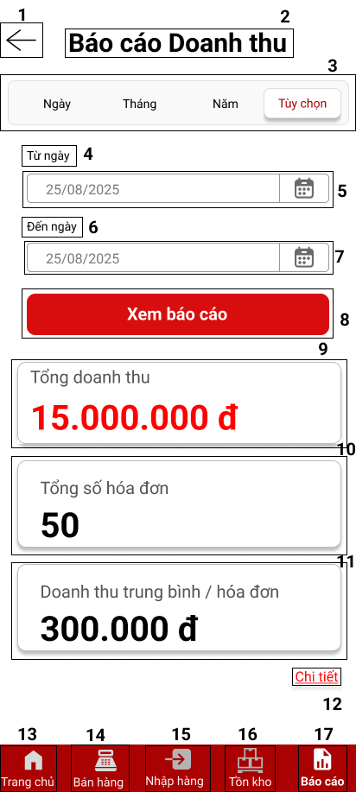

|  |  |  |  |
| --- | --- | --- | --- |
| **STT** | **Loại** | **Mô tả** | **Ghi chú** |
| 1 | Icon | Hiển thị icon mũi tên quay lại  - Sự kiện: Nhấn để quay về màn hình Xem báo cáo |  |
| 2 | Text | Hiển thị tiêu đề “Báo cáo Doanh thu” | Tiêu đề màn hình |
| 3 | Tab Button | Hiển thị 4 tab: Ngày, Tháng, Năm, Tùy chọn  - Sự kiện: Nhấn để chọn loại báo cáo | Tab Tùy chọn đang được chọn |
| 4 | Text | Hiển thị cứng "Từ ngày" |  |
| 5 | Input Text | Hiển thị ô trống nhập ngày bắt đầu  - Sự kiện: Nhấn icon lịch để chọn ngày |  |
| 6 | Text | Hiển thị cứng "Đến ngày" |  |
| 7 | Input Text | Hiển thị ô trống nhập ngày kết thúc  - Sự kiện: Nhấn icon lịch để chọn ngày |  |
| 8 | Button | Hiển thị nút “Xem báo cáo”  - Sự kiện: Nhấn để xem báo cáo doanh thu trong khoảng thời gian đã chọn |  |
| 9 | Text | Hiển thị kết quả: Tổng doanh thu theo khoảng thời gian đã chọn | - Chỉ hiển thị sau khi nhấn nút “Xem báo cáo”  - Nội dung sẽ thay đổi theo kết quả lọc |
| 10 | Text | Hiển thị kết quả: Tổng số hóa đơn theo khoảng thời gian đã chọn | - Chỉ hiển thị sau khi nhấn nút “Xem báo cáo”  - Nội dung sẽ thay đổi theo kết quả lọc |
| 11 | Text | Hiển thị kết quả: Doanh thu trung bình / hóa đơn | - Tự tính theo công thức = Tổng Doanh thu / Tổng số hóa đơn  - Nội dung sẽ thay đổi theo kết quả lọc |
| 12 | Button | Hiển thị cứng “Chi tiết”  - Sự kiện: Nhấn để chuyển sang màn hình báo cáo chi tiết theo ngày trong khoảng thời gian đã chọn |  |
| 13 | Button | Hiển thị cứng icon và text “Trang chủ”  - Sự kiện: nhấn vào thì chuyển sang màn hình Trang chủ |  |
| 14 | Button | Hiển thị cứng icon và text “Bán hàng”  - Sự kiện: nhấn vào thì chuyển sang màn hình Tạo hóa đơn Bán hàng |  |
| 15 | Button | Hiển thị cứng icon và text “Nhập hàng”  - Sự kiện: nhấn vào thì chuyển sang màn hình Tạo hóa đơn Nhập hàng |  |
| 16 | Button | Hiển thị cứng icon và text “Tồn kho”  - Sự kiện: nhấn vào thì chuyển sang màn hình Quản lý Hàng hóa |  |
| 17 | Button | Hiển thị cứng icon và text “Báo cáo” | Màn hình hiện tại |

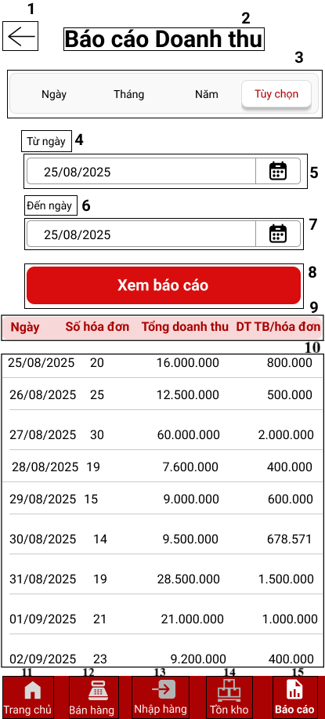

|  |  |  |  |
| --- | --- | --- | --- |
| **STT** | **Loại** | **Mô tả** | **Ghi chú** |
| 1 | Icon | Hiển thị icon mũi tên quay lại  - Sự kiện: Nhấn để quay về màn hình Xem báo cáo |  |
| 2 | Text | Hiển thị tiêu đề “Báo cáo Doanh thu” | Tiêu đề màn hình |
| 3 | Tab Button | Hiển thị 4 tab: Ngày, Tháng, Năm, Tùy chọn  - Sự kiện: Nhấn để chọn loại báo cáo | Tab Tùy chọn đang được chọn |
| 4 | Text | Hiển thị cứng “Từ ngày” |  |
| 5 | Input Text | Hiển thị ô trống nhập ngày bắt đầu  - Sự kiện: Nhấn icon lịch để chọn ngày |  |
| 6 | Text | Hiển thị cứng “Đến ngày” |  |
| 7 | Input Text | Hiển thị ô trống nhập ngày kết thúc  - Sự kiện: Nhấn icon lịch để chọn ngày |  |
| 8 | Button | Hiển thị nút “Xem báo cáo”  - Sự kiện: Nhấn để xem báo cáo doanh thu trong khoảng thời gian đã chọn |  |
| 9 | Table Header | Hiển thị tiêu đề các cột: Ngày - Tổng số hóa đơn - Tổng doanh thu - Doanh thu TB/hóa đơn |  |
| 10 | Table (List) | Hiển thị danh sách doanh thu theo từng ngày trong khoảng thời gian đã chọn | Dữ liệu cuộn theo chiều dọc  Tính DT TB = Tổng doanh thu / Số hóa đơn (theo ngày) |
| 11 | Button | Hiển thị cứng icon và text “Trang chủ”  - Sự kiện: nhấn vào thì chuyển sang màn hình Trang chủ |  |
| 12 | Button | Hiển thị cứng icon và text “Bán hàng”  - Sự kiện: nhấn vào thì chuyển sang màn hình Tạo hóa đơn Bán hàng |  |
| 13 | Button | Hiển thị cứng icon và text “Nhập hàng”  - Sự kiện: nhấn vào thì chuyển sang màn hình Tạo hóa đơn Nhập hàng |  |
| 14 | Button | Hiển thị cứng icon và text “Tồn kho”  - Sự kiện: nhấn vào thì chuyển sang màn hình Quản lý Hàng hóa |  |
| 15 | Button | Hiển thị cứng icon và text “Báo cáo” | Màn hình hiện tại |

### Màn hình xem báo cáo tồn kho theo ngày

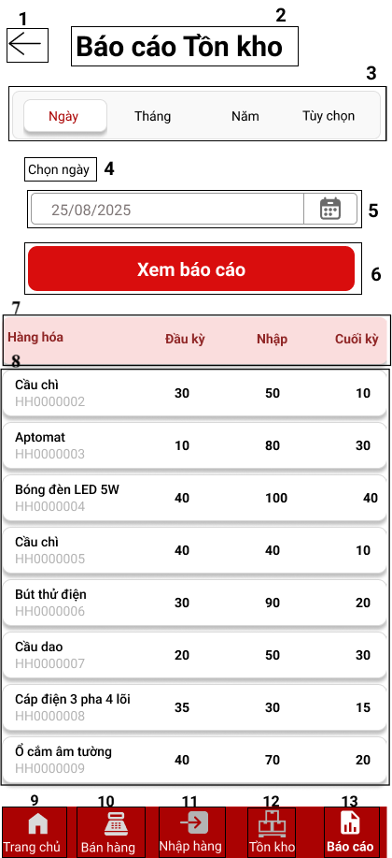

|  |  |  |  |
| --- | --- | --- | --- |
| **STT** | **Loại** | **Mô tả** | **Ghi chú** |
| 1 | Icon | Hiển thị icon mũi tên quay lại  - Sự kiện: Nhấn để quay về màn hình Xem báo cáo |  |
| 2 | Text | Hiển thị tiêu đề “Báo cáo Tồn kho” | Tiêu đề màn hình |
| 3 | Tab Button | Hiển thị 4 tab: Ngày, Tháng, Năm, Tùy chọn  - Sự kiện: Nhấn để chọn loại báo cáo | Tab Ngày đang được chọn |
| 4 | Text | Hiển thị cứng “Chọn ngày” theo tab đang chọn | Thay đổi theo từng tab |
| 5 | Input Text | Hiển thị ô trống nhập thời gian  - Sự kiện: Nhấn icon lịch để chọn ngày |  |
| 6 | Button | Hiển thị nút “Xem báo cáo”  - Sự kiện: Nhấn để xem báo cáo tồn kho theo thời gian đã chọn |  |
| 7 | Table Header | Hiển thị tiêu đề các cột: Hàng hóa - Đầu kỳ - Nhập - Cuối kỳ | - Chỉ hiển thị sau khi nhấn nút “Xem báo cáo”  - Nội dung sẽ thay đổi theo kết quả lọc |
| 8 | Table (List) | Hiển thị danh sách hàng hóa và số lượng: Tên hàng, Mã hàng hóa, Đầu kỳ, Nhập trong kỳ, Cuối kỳ | - Chỉ hiển thị sau khi nhấn nút “Xem báo cáo”  - Nội dung sẽ thay đổi theo kết quả lọc  - Dữ liệu cuộn theo chiều dọc |
| 9 | Button | Hiển thị cứng icon và text “Trang chủ”  - Sự kiện: nhấn vào thì chuyển sang màn hình Trang chủ |  |
| 10 | Button | Hiển thị cứng icon và text “Bán hàng”  - Sự kiện: nhấn vào thì chuyển sang màn hình Tạo hóa đơn Bán hàng |  |
| 11 | Button | Hiển thị cứng icon và text “Nhập hàng”  - Sự kiện: nhấn vào thì chuyển sang màn hình Tạo hóa đơn Nhập hàng |  |
| 12 | Button | Hiển thị cứng icon và text “Tồn kho”  - Sự kiện: nhấn vào thì chuyển sang màn hình Quản lý Hàng hóa |  |
| 13 | Button | Hiển thị cứng icon và text “Báo cáo” | Màn hình hiện tại |

### Màn hình báo cáo tồn kho theo khoảng thời gian

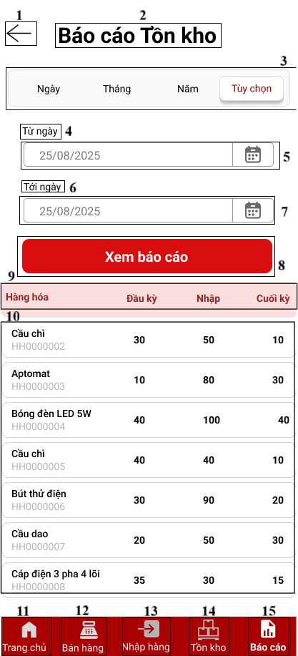

|  |  |  |  |
| --- | --- | --- | --- |
| **STT** | **Loại** | **Mô tả** | **Ghi chú** |
| 1 | Icon | Hiển thị icon mũi tên quay lại  - Sự kiện: Nhấn để quay về màn hình Xem báo cáo |  |
| 2 | Text | Hiển thị tiêu đề “Báo cáo Tồn kho” | Tiêu đề màn hình |
| 3 | Tab Button | Hiển thị 4 tab: Ngày, Tháng, Năm, Tùy chọn  - Sự kiện: Nhấn để chọn loại báo cáo | Tab Ngày đang được chọn |
| 4 | Text | Hiển thị cứng "Từ ngày" |  |
| 5 | Input Text | Hiển thị ô trống nhập ngày bắt đầu  - Sự kiện: Nhấn icon lịch để chọn ngày |  |
| 6 | Text | Hiển thị cứng "Đến ngày" |  |
| 7 | Input Text | Hiển thị ô trống nhập ngày kết thúc  - Sự kiện: Nhấn icon lịch để chọn ngày |  |
| 8 | Button | Hiển thị nút “Xem báo cáo”  - Sự kiện: Nhấn để xem báo cáo tồn kho theo thời gian đã chọn |  |
| 9 | Table Header | Hiển thị tiêu đề các cột: Hàng hóa - Đầu kỳ - Nhập - Cuối kỳ | - Chỉ hiển thị sau khi nhấn nút “Xem báo cáo”  - Nội dung sẽ thay đổi theo kết quả lọc |
| 10 | Table (List) | Hiển thị danh sách hàng hóa và số lượng: Tên hàng, Mã hàng hóa, Đầu kỳ, Nhập trong kỳ, Cuối kỳ | - Chỉ hiển thị sau khi nhấn nút “Xem báo cáo”  - Nội dung sẽ thay đổi theo kết quả lọc  - Dữ liệu cuộn theo chiều dọc |
| 11 | Button | Hiển thị cứng icon và text “Trang chủ”  - Sự kiện: nhấn vào thì chuyển sang màn hình Trang chủ |  |
| 12 | Button | Hiển thị cứng icon và text “Bán hàng”  - Sự kiện: nhấn vào thì chuyển sang màn hình Tạo hóa đơn Bán hàng |  |
| 13 | Button | Hiển thị cứng icon và text “Nhập hàng”  - Sự kiện: nhấn vào thì chuyển sang màn hình Tạo hóa đơn Nhập hàng |  |
| 14 | Button | Hiển thị cứng icon và text “Tồn kho”  - Sự kiện: nhấn vào thì chuyển sang màn hình Quản lý Hàng hóa |  |
| 15 | Button | Hiển thị cứng icon và text “Báo cáo” | Màn hình hiện tại |

### Màn hình báo cáo công nợ khách hàng theo ngày

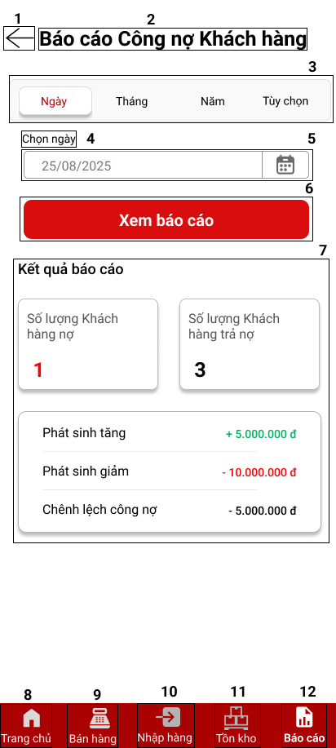

|  |  |  |  |
| --- | --- | --- | --- |
| **STT** | **Loại** | **Mô tả** | **Ghi chú** |
| 1 | Icon | Hiển thị icon mũi tên quay lại  - Sự kiện: Nhấn để quay về màn hình Xem báo cáo |  |
| 2 | Text | Hiển thị tiêu đề “Báo cáo Công nợ Khách hàng” | Tiêu đề màn hình |
| 3 | Tab Button | Hiển thị 4 tab: Ngày, Tháng, Năm, Tùy chọn  - Sự kiện: Nhấn để chọn loại báo cáo | Tab Ngày đang được chọn |
| 4 | Text | Hiển thị cứng “Chọn ngày” theo tab đang chọn | Thay đổi theo từng tab |
| 5 | Input Text | Hiển thị ô trống nhập thời gian  - Sự kiện: Nhấn icon lịch để chọn ngày |  |
| 6 | Button | Hiển thị nút “Xem báo cáo”  - Sự kiện: Nhấn để xem báo cáo công nợ khách hàng theo thời gian đã chọn |  |
| 7 | Text | Hiển thị kết quả báo cáo: Số lượng khách hàng nợ, Số lượng khách hàng trả nợ, Phát sinh tăng, Phát sinh giảm, Chênh lệch công nợ | - Chỉ hiển thị sau khi nhấn nút “Xem báo cáo”  - Nội dung sẽ thay đổi theo kết quả lọc  - Dữ liệu cuộn theo chiều dọc |
| 8 | Button | Hiển thị cứng icon và text “Trang chủ”  - Sự kiện: nhấn vào thì chuyển sang màn hình Trang chủ |  |
| 9 | Button | Hiển thị cứng icon và text “Bán hàng”  - Sự kiện: nhấn vào thì chuyển sang màn hình Tạo hóa đơn Bán hàng |  |
| 10 | Button | Hiển thị cứng icon và text “Nhập hàng”  - Sự kiện: nhấn vào thì chuyển sang màn hình Tạo hóa đơn Nhập hàng |  |
| 11 | Button | Hiển thị cứng icon và text “Tồn kho”  - Sự kiện: nhấn vào thì chuyển sang màn hình Quản lý Hàng hóa |  |
| 12 | Button | Hiển thị cứng icon và text “Báo cáo” | Màn hình hiện tại |

### Màn hình báo cáo công nợ khách hàng theo khoảng thời gian

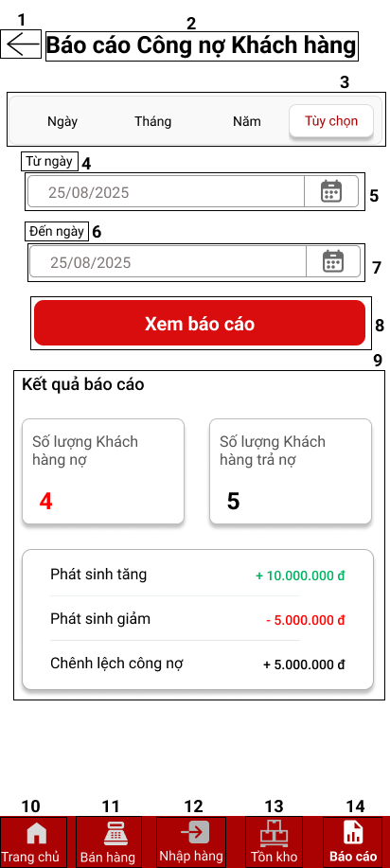

|  |  |  |  |
| --- | --- | --- | --- |
| **STT** | **Loại** | **Mô tả** | **Ghi chú** |
| 1 | Icon | Hiển thị icon mũi tên quay lại  - Sự kiện: Nhấn để quay về màn hình Xem báo cáo |  |
| 2 | Text | Hiển thị tiêu đề “Báo cáo Công nợ Khách hàng” | Tiêu đề màn hình |
| 3 | Tab Button | Hiển thị 4 tab: Ngày, Tháng, Năm, Tùy chọn  - Sự kiện: Nhấn để chọn loại báo cáo | Tab Tùy chọn đang được chọn |
| 4 | Text | Hiển thị cứng "Từ ngày" |  |
| 5 | Input Text | Hiển thị ô trống nhập ngày bắt đầu  - Sự kiện: Nhấn icon lịch để chọn ngày |  |
| 6 | Text | Hiển thị cứng "Đến ngày" |  |
| 7 | Input Text | Hiển thị ô trống nhập ngày kết thúc  - Sự kiện: Nhấn icon lịch để chọn ngày |  |
| 8 | Button | Hiển thị nút “Xem báo cáo”  - Sự kiện: Nhấn để xem báo cáo công nợ khách hàng theo thời gian đã chọn |  |
| 9 | Text | Hiển thị kết quả báo cáo: Số lượng khách hàng nợ, Số lượng khách hàng trả nợ, Phát sinh tăng, Phát sinh giảm, Chênh lệch công nợ | - Chỉ hiển thị sau khi nhấn nút “Xem báo cáo”  - Nội dung sẽ thay đổi theo kết quả lọc  - Dữ liệu cuộn theo chiều dọc |
| 10 | Button | Hiển thị cứng icon và text “Trang chủ”  - Sự kiện: nhấn vào thì chuyển sang màn hình Trang chủ |  |
| 11 | Button | Hiển thị cứng icon và text “Bán hàng”  - Sự kiện: nhấn vào thì chuyển sang màn hình Tạo hóa đơn Bán hàng |  |
| 12 | Button | Hiển thị cứng icon và text “Nhập hàng”  - Sự kiện: nhấn vào thì chuyển sang màn hình Tạo hóa đơn Nhập hàng |  |
| 13 | Button | Hiển thị cứng icon và text “Tồn kho”  - Sự kiện: nhấn vào thì chuyển sang màn hình Quản lý Hàng hóa |  |
| 14 | Button | Hiển thị cứng icon và text “Báo cáo” | Màn hình hiện tại |

### Màn hình báo cáo công nợ nhà cung cấp theo ngày

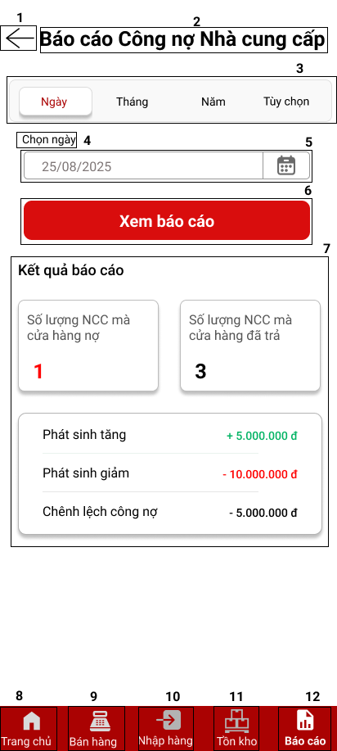

|  |  |  |  |
| --- | --- | --- | --- |
| **STT** | **Loại** | **Mô tả** | **Ghi chú** |
| 1 | Icon | Hiển thị icon mũi tên quay lại  - Sự kiện: Nhấn để quay về màn hình Xem báo cáo |  |
| 2 | Text | Hiển thị tiêu đề “Báo cáo Công nợ Nhà cung cấp” | Tiêu đề màn hình |
| 3 | Tab Button | Hiển thị 4 tab: Ngày, Tháng, Năm, Tùy chọn  - Sự kiện: Nhấn để chọn loại báo cáo | Tab Ngày đang được chọn |
| 4 | Text | Hiển thị cứng “Chọn ngày” theo tab đang chọn | Thay đổi theo từng tab |
| 5 | Input Text | Hiển thị ô trống nhập thời gian  - Sự kiện: Nhấn icon lịch để chọn ngày |  |
| 6 | Button | Hiển thị nút “Xem báo cáo”  - Sự kiện: Nhấn để xem báo cáo công nợ nhà cung cấp theo thời gian đã chọn |  |
| 7 | Text | Hiển thị kết quả báo cáo: Số lượng nhà cung cấp mà cửa hàng nợ, Số lượng nhà cung cấp mà cửa hàng đã trả nợ, Phát sinh tăng, Phát sinh giảm, Chênh lệch công nợ | - Chỉ hiển thị sau khi nhấn nút “Xem báo cáo”  - Nội dung sẽ thay đổi theo kết quả lọc  - Dữ liệu cuộn theo chiều dọc |
| 8 | Button | Hiển thị cứng icon và text “Trang chủ”  - Sự kiện: nhấn vào thì chuyển sang màn hình Trang chủ |  |
| 9 | Button | Hiển thị cứng icon và text “Bán hàng”  - Sự kiện: nhấn vào thì chuyển sang màn hình Tạo hóa đơn Bán hàng |  |
| 10 | Button | Hiển thị cứng icon và text “Nhập hàng”  - Sự kiện: nhấn vào thì chuyển sang màn hình Tạo hóa đơn Nhập hàng |  |
| 11 | Button | Hiển thị cứng icon và text “Tồn kho”  - Sự kiện: nhấn vào thì chuyển sang màn hình Quản lý Hàng hóa |  |
| 12 | Button | Hiển thị cứng icon và text “Báo cáo” | Màn hình hiện tại |

### Màn hình báo cáo công nợ nhà cung cấp theo khoảng thời gian

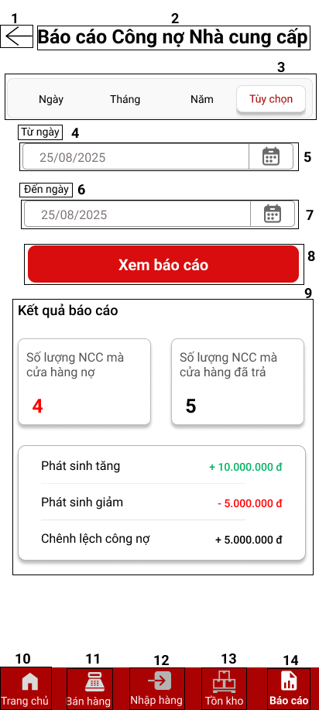

|  |  |  |  |
| --- | --- | --- | --- |
| **STT** | **Loại** | **Mô tả** | **Ghi chú** |
| 1 | Icon | Hiển thị icon mũi tên quay lại  - Sự kiện: Nhấn để quay về màn hình Xem báo cáo |  |
| 2 | Text | Hiển thị tiêu đề “Báo cáo Công nợ Nhà cung cấp” | Tiêu đề màn hình |
| 3 | Tab Button | Hiển thị 4 tab: Ngày, Tháng, Năm, Tùy chọn  - Sự kiện: Nhấn để chọn loại báo cáo | Tab Tùy chọn đang được chọn |
| 4 | Text | Hiển thị cứng "Từ ngày" |  |
| 5 | Input Text | Hiển thị ô trống nhập ngày bắt đầu  - Sự kiện: Nhấn icon lịch để chọn ngày |  |
| 6 | Text | Hiển thị cứng "Đến ngày" |  |
| 7 | Input Text | Hiển thị ô trống nhập ngày kết thúc  - Sự kiện: Nhấn icon lịch để chọn ngày |  |
| 8 | Button | Hiển thị nút “Xem báo cáo”  - Sự kiện: Nhấn để xem báo cáo công nợ nhà cung cấp theo thời gian đã chọn |  |
| 9 | Text | Hiển thị kết quả báo cáo: Số lượng nhà cung cấp mà cửa hàng nợ, Số lượng nhà cung cấp mà cửa hàng đã trả nợ, Phát sinh tăng, Phát sinh giảm, Chênh lệch công nợ | - Chỉ hiển thị sau khi nhấn nút “Xem báo cáo”  - Nội dung sẽ thay đổi theo kết quả lọc  - Dữ liệu cuộn theo chiều dọc |
| 10 | Button | Hiển thị cứng icon và text “Trang chủ”  - Sự kiện: nhấn vào thì chuyển sang màn hình Trang chủ |  |
| 11 | Button | Hiển thị cứng icon và text “Bán hàng”  - Sự kiện: nhấn vào thì chuyển sang màn hình Tạo hóa đơn Bán hàng |  |
| 12 | Button | Hiển thị cứng icon và text “Nhập hàng”  - Sự kiện: nhấn vào thì chuyển sang màn hình Tạo hóa đơn Nhập hàng |  |
| 13 | Button | Hiển thị cứng icon và text “Tồn kho”  - Sự kiện: nhấn vào thì chuyển sang màn hình Quản lý Hàng hóa |  |
| 14 | Button | Hiển thị cứng icon và text “Báo cáo” | Màn hình hiện tại |

# TÀI LIỆU ĐÍNH KÈM

Link Figma: [49K142.08](https://www.figma.com/design/hUzGG13YWJ4YGjzpl2aE4r/49K142.08?node-id=0-1&t=qCfUcJ6qiMlkCqBv-1)